краевое государственное бюджетное профессиональное образовательное учреждение "Бийский государственный колледж"

Педагогический анализ / мониторинг
результатов Федерального интернет-экзамена
в сфере профессионального образования

по ссузу в целом

октябрь 2020 – февраль 2021
Оглавление

Для обновления содержания нажмите на слове здесь правой кнопкой мыши и выберите пункт меню "Обновить поле"

Введение

Проект «Федеральный интернет-экзамен в сфере профессионального образования» (ФЭПО) является одной из широко востребованных вузами и ссузами объективных процедур оценки качества подготовки студентов и учащихся. В условиях модернизации образования и внедрения в образовательный процесс федеральных государственных образовательных стандартов (ФГОС) в ФЭПО реализована технология независимой оценки результатов обучения студентов на основе компетентностного подхода.
В рамках компетентностного подхода ФЭПО предложены новая уровневая модель педагогических измерительных материалов (ПИМ) и модель оценки результатов обучения студентов для проведения поэтапного анализа достижений обучающихся.
Представленный в данной книге педагогический анализ/мониторинг по результатам ФЭПО в рамках компетентностного подхода предназначен для представителей ректората/директората и отражает информацию о результатах тестирования студентов, обучающихся по специальностям, реализующим ФГОС.
В первом разделе представлены количественные показатели участия в ФЭПО.
Во втором разделе приведена модель оценки результатов обучения, используемая в рамках компетентностного подхода проекта ФЭПО.
Третий раздел посвящен сравнительной оценке результатов обучения образовательной организации и образовательных организаций – участников проекта, реализующих программы СПО.
В четвертом разделе отражен мониторинг результатов тестирования студентов ссуза и образовательных организаций – участников проекта, реализующих программы СПО, по дисциплинам циклов ФГОС, отдельным специальностям и ссузу в целом.
В приложении 1 приведена информация о соответствии наименований дисциплин, имеющих одинаковую обобщенную структуру содержания ПИМ, но различающихся наименованием для разных образовательных программ. В приложении 2 описаны формы представления результатов тестирования, используемые в данном отчете.

Показатели участия в ФЭПО-28 – ФЭПО-32
  - Количественные показатели участия образовательных организаций в ФЭПО

Данные о количестве образовательных организаций – участников проекта, реализующих программы СПО, в рамках компетентностного подхода ФЭПО представлены в таблице 1.1 и на рисунке 1.1.

Таблица 1.1 – Количественные показатели участия в ФЭПО
Период  проведения | Этап | Количество  образовательных организаций – участников проекта, реализующих программы СПО | Количество  сеансов  тестирования
октябрь 2018 –  февраль 2019 | ФЭПО-28 | 139 | 76928
март –  июль 2019 | ФЭПО-29 | 113 | 55655
октябрь 2019 –  февраль 2020 | ФЭПО-30 | 149 | 90684
март –  сентябрь 2020 | ФЭПО-31 | 75 | 29693
октябрь 2020 –  февраль 2021 | ФЭПО-32 | 120 | 74470

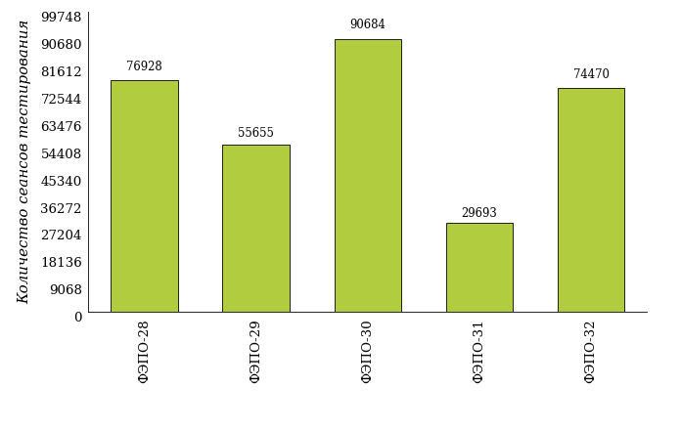
Рисунок 1.1 – Динамика сеансов тестирования студентов образовательных организаций – участников проекта, реализующих программы СПО
  - Количественные показатели участия студентов ссуза в ФЭПО

Количество образовательных программ и сеансов тестирования студентов ссуза отражено в таблице 1.2 и на рисунке 1.2.

Таблица 1.2 – Количественные показатели участия в ФЭПО студентов ссуза
Период  проведения | Этап | Количество  специальностей | Количество  сеансов  тестирования
октябрь 2018 –  февраль 2019 | ФЭПО-28 | 20 | 1042
март –  июль 2019 | ФЭПО-29 | 0 | 0
октябрь 2019 –  февраль 2020 | ФЭПО-30 | 19 | 1098
март –  сентябрь 2020 | ФЭПО-31 | 0 | 0
октябрь 2020 –  февраль 2021 | ФЭПО-32 | 20 | 1205

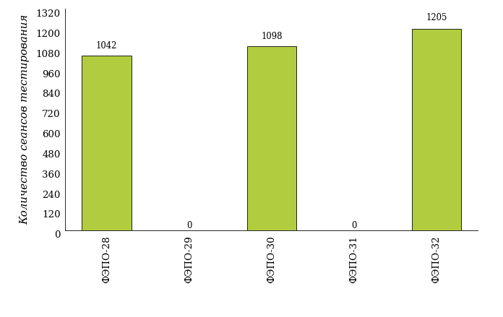
Рисунок 1.2 – Динамика сеансов тестирования студентов ссуза

Количество сеансов тестирования студентов ссуза по отдельным специальностям за пять этапов проекта ФЭПО отражено
в таблице 1.3.
Таблица 1.3 – Количественные показатели участия в ФЭПО студентов ссуза по специальностям
Шифр  специальности | Наименование  специальности | Количество сеансов  тестирования
 |  | ФЭПО-28 | ФЭПО-29 | ФЭПО-30 | ФЭПО-31 | ФЭПО-32
08.02.01 | Строительство и эксплуатация зданий и сооружений | 64 | - | 64 | - | 59
08.02.07 | Монтаж и эксплуатация внутренних сантехнических устройств, кондиционирования воздуха и вентиляции | 59 | - | 66 | - | 62
08.02.08 | Монтаж и эксплуатация оборудования и систем газоснабжения | 59 | - | 66 | - | 73
09.02.04 | Информационные системы (по отраслям) | 46 | - | 73 | - | 68
11.02.02 | Техническое обслуживание и ремонт радиоэлектронной техники (по отраслям) | 37 | - | 69 | - | 67
13.02.11 | Техническая эксплуатация и обслуживание электрического и электромеханического оборудования (по отраслям) | 58 | - | 64 | - | 58
15.02.01 | Монтаж и техническая эксплуатация промышленного оборудования (по отраслям) | 48 | - | 42 | - | 70
15.02.07 | Автоматизация технологических процессов и производств (по отраслям) | 66 | - | 61 | - | 66
15.02.08 | Технология машиностроения | 35 | - | 59 | - | 40
18.02.07 | Технология производства и переработки пластических масс и эластомеров | 32 | - | 50 | - | 56
19.02.02 | Технология хранения и переработки зерна | 34 | - | - | - | 58
19.02.03 | Технология хлеба, кондитерских и макаронных изделий | 47 | - | 25 | - | 54
23.02.03 | Техническое обслуживание и ремонт автомобильного транспорта | 57 | - | 60 | - | 64
35.02.03 | Технология деревообработки | 58 | - | 61 | - | 54
35.02.07 | Механизация сельского хозяйства | 53 | - | 48 | - | 55
35.02.08 | Электрификация и автоматизация сельского хозяйства | 35 | - | 44 | - | 58
38.02.01 | Экономика и бухгалтерский учет (по отраслям) | 68 | - | 62 | - | 50
38.02.05 | Товароведение и экспертиза качества потребительских товаров | 55 | - | 66 | - | 64
40.02.01 | Право и организация социального обеспечения | 66 | - | 71 | - | 67
54.02.01 | Дизайн (по отраслям) | 65 | - | 47 | - | 62

ФЭПО: модель оценки результатов обучения

В рамках компетентностного подхода ФЭПО используется модель оценки результатов обучения, в основу которой положена методология В. П. Беспалько об уровнях усвоения знаний и постепенном восхождении обучающихся по образовательным траекториям (рисунок 2.1).
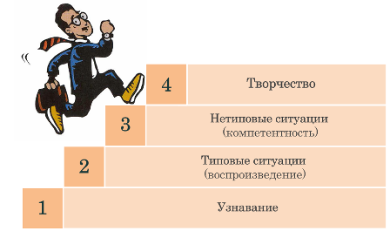
Рисунок 2.1 – Принципы восхождения по методологии В. П. Беспалько

Выделены следующие уровни результатов обучения студентов.
Первый уровень. Результаты обучения студентов свидетельствуют об усвоении ими некоторых элементарных знаний основных вопросов по дисциплине. Допущенные ошибки и неточности показывают, что студенты не овладели необходимой системой знаний по дисциплине.
Второй уровень. Достигнутый уровень оценки результатов обучения показывает, что студенты обладают необходимой системой знаний и владеют некоторыми умениями по дисциплине. Студенты способны понимать и интерпретировать освоенную информацию, что является основой успешного формирования умений и навыков для решения практико-ориентированных задач.
Третий уровень. Студенты продемонстрировали результаты на уровне осознанного владения учебным материалом и учебными умениями, навыками и способами деятельности по дисциплине. Студенты способны анализировать, проводить сравнение и обоснование выбора методов решения заданий в практико-ориентированных ситуациях.
Четвертый уровень. Студенты способны использовать сведения из различных источников для успешного исследования и поиска решения в нестандартных практико-ориентированных ситуациях. Достигнутый уровень оценки результатов обучения студентов по дисциплине является основой для формирования общекультурных и профессиональных компетенций, соответствующих требованиям ФГОС.
Для студента достигнутый уровень обученности определяется по результатам выполнения всего ПИМ в соответствии с алгоритмом, приведенным в таблице 2.1.

Таблица 2.1 – Алгоритм определения достигнутого уровня обученности для студента
Объект  оценки | Показатель оценки  результатов обучения студента | Уровень обученности  (уровень результатов обучения)
Студент | Менее 70% баллов за задания каждого из блоков 1, 2 и 3 | Первый
 | Не менее 70% баллов задания блока 1  и меньше 70% баллов за задания каждого из блоков 2 и 3  или  Не менее 70% баллов задания блока 2  и меньше 70% баллов за задания каждого из блоков 1 и 3  или  Не менее 70% баллов задания блока 3  и меньше 70% баллов за задания каждого из блоков 1 и 2 | Второй
 | Не менее 70% баллов за задания каждого из блоков 1 и 2  и меньше 70% баллов за задания блока 3  или  Не менее 70% баллов за задания каждого из блоков 1 и 3  и меньше 70% баллов за задания блока 2  или  Не менее 70% баллов за задания каждого из блоков 2 и 3  и меньше 70% баллов за задания блока 1 | Третий
 | Не менее 70% баллов за задания каждого из блоков 1, 2 и 3 | Четвертый

Показатели и критерии оценки результатов обучения для студента и для выборки студентов специальности на основе предложенной модели представлены в таблице 2.2.

Таблица 2.2 – Показатели и критерии оценки результатов обучения
Объект  оценки | Показатель оценки  результатов обучения | Критерий оценки  результатов обучения
Студент | Достигнутый уровень  результатов обучения | Уровень обученности  не ниже второго
Выборка  студентов  специальности | Процент студентов  на уровне обученности  не ниже второго | 60% студентов на уровне обученности  не ниже второго

Результаты обучения студентов в рамках ФЭПО-32

В разделе представлена информация о результатах тестирования студентов по двум показателям:
- доля студентов по проценту набранных баллов за выполнение ПИМ позволяет провести экспресс-оценку результатов тестирования;
- доля студентов на уровне обученности не ниже второго позволяет провести более глубокий анализ результатов обучения в соответствии с предложенной моделью.

  - Результаты обучения студентов ссуза и образовательных организаций – участников проекта, реализующих программы СПО, в целом

Результаты тестирования студентов ссуза и образовательных организаций – участников проекта, реализующих программы СПО, в целом по показателю «Доля студентов по проценту набранных баллов за выполнение ПИМ» представлены на рисунке 3.1.

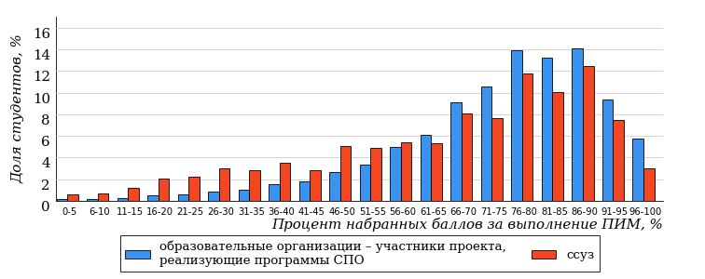
Рисунок 3.1 – Распределение результатов тестирования студентов ссуза
с наложением на общий результат образовательных организаций – участников проекта, реализующих программы СПО

Распределение результатов тестирования студентов ссуза и образовательных организаций – участников проекта, реализующих программы СПО, в целом по показателю «Доля студентов на уровне обученности не ниже второго» в соответствии с моделью оценки результатов обучения представлено на рисунке 3.2.

11%
19%
31%
39%
24%
89%
76%
20%
26%
30%

ссуз | образовательные организации – участники проекта, реализующие программы СПО

Рисунок 3.2 – Диаграмма распределения результатов тестирования студентов
по уровням обученности

Как видно из рисунка 3.2, доля студентов ссуза на уровне обученности не ниже второго составляет 76% (по ссузу в целом), а доля студентов образовательных организаций – участников проекта, реализующих программы СПО, на уровне обученности не ниже второго – 89% (для всей совокупности образовательных организаций – участников проекта, реализующих программы СПО, в целом).
На диаграмме (рисунок 3.3) отмечено положение ссуза на фоне образовательных организаций – участников проекта, реализующих программы СПО, по показателю «Доля студентов на уровне обученности не ниже второго» (в рамках ФЭПО-32).

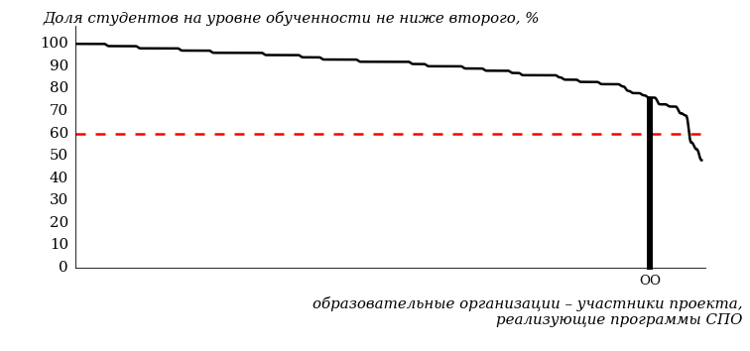
Рисунок 3.3 – Диаграмма ранжирования образовательных организаций – участников проекта, реализующих программы СПО,
по показателю «Доля студентов на уровне обученности не ниже второго»

На рисунке 3.3 красной линией показан критерий оценки результатов обучения «60% студентов на уровне обученности не ниже второго». Темным столбиком отмечен результат по этому показателю студентов ссуза.
На диаграмме (рисунок 3.4) представлено распределение студентов по уровням обученности в соответствии с процентом набранных баллов по результатам выполнения ПИМ.

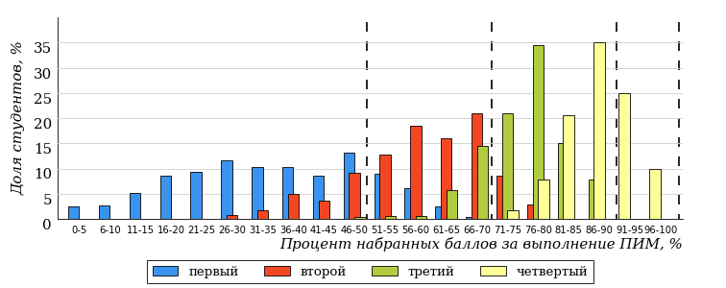
Рисунок 3.4 – Распределение результатов тестирования студентов ссуза
по уровням обученности в соответствии с процентом набранных баллов
за выполнение ПИМ

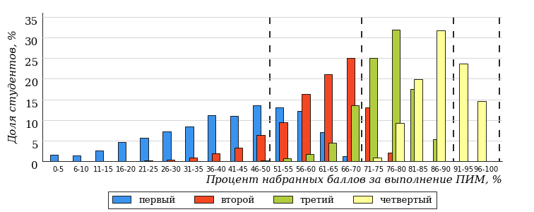
Рисунок 3.5 – Распределение результатов тестирования студентов образовательных организаций – участников проекта, реализующих программы СПО,
по уровням обученности в соответствии с процентом набранных баллов
за выполнение ПИМ

Диаграммы (рисунки 3.4 и 3.5) позволяют провести экспресс-оценку результатов тестирования студентов ссуза: сопоставить набранные баллы за выполнение ПИМ с уровнем обученности, а также провести сравнение результатов тестирования студентов ссуза с результатами по аналогичным показателям образовательных организаций – участников проекта, реализующих программы СПО.
На оси абсцисс показан процент набранных баллов за выполнение ПИМ и выделена интервальная шкала по данному показателю: [0%; 50%),
[50%; 70%), [70%; 90%), [90%; 100%]. Столбцы различного цвета указывают на долю студентов, находящихся соответственно на первом, втором, третьем и четвертом уровнях обученности.

ПРИМЕЧАНИЕ:
Предложенная шкала носит рекомендательный характер и может быть использована как дополнение к построению общего рейтинга результатов тестирования.

  - Результаты обучения студентов ссуза и образовательных организаций – участников проекта, реализующих программы СПО, по специальностям
    - Специальность 08.02.01 «Строительство и эксплуатация зданий и сооружений»

Результаты тестирования студентов ссуза и образовательных организаций – участников проекта, реализующих программы СПО, специальности «Строительство и эксплуатация зданий и сооружений» по показателю «Доля студентов по проценту набранных баллов за выполнение ПИМ» представлены на рисунке 3.6.

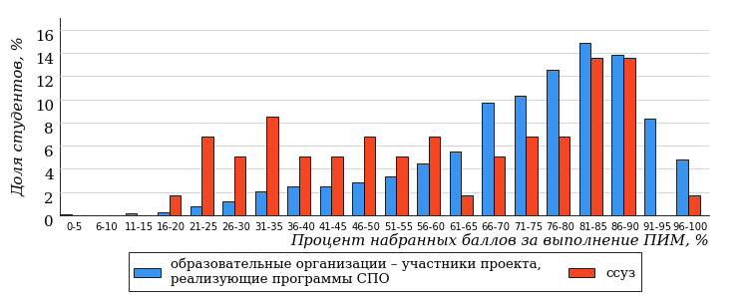
Рисунок 3.6 – Распределение результатов тестирования студентов ссуза
с наложением на общий результат образовательных организаций – участников проекта, реализующих программы СПО

Распределение результатов тестирования студентов ссуза и образовательных организаций – участников проекта, реализующих программы СПО, по показателю «Доля студентов на уровне обученности не ниже второго» в соответствии с моделью оценки результатов обучения представлено на рисунке 3.7.

88%
61%
32%
39%
15%
14%
39%
27%
22%
12%

ссуз | образовательные организации – участники проекта, реализующие программы СПО

Рисунок 3.7 – Диаграмма распределения результатов тестирования студентов

Как видно из рисунка 3.7, доля студентов ссуза специальности «Строительство и эксплуатация зданий и сооружений» на уровне обученности не ниже второго, составляет 61%, а доля студентов данной специальности образовательных организаций – участников проекта – 88%.
На диаграмме (рисунок 3.8) темным столбиком отмечен результат по показателю «Доля студентов на уровне обученности не ниже второго» для специальности «Строительство и эксплуатация зданий и сооружений» ссуза на фоне образовательных организаций – участников проекта, реализующих данную специальность (в рамках ФЭПО-32).
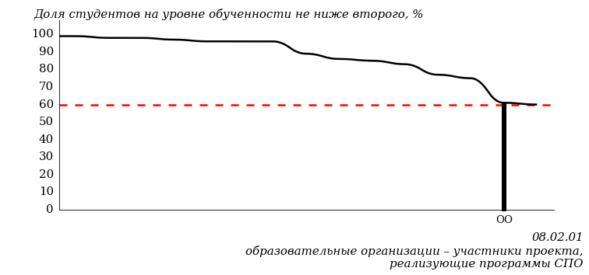
Рисунок 3.8 – Диаграмма ранжирования образовательных организаций – участников проекта, реализующих программы СПО,
по показателю «Доля студентов на уровне обученности не ниже второго»

ПРИМЕЧАНИЕ:
Фон образовательных организаций – участников проекта, реализующих программы СПО, не приводится, если их количество по данной специальности не превышает 5.

На рисунке 3.8 красной линией показан критерий оценки результатов обучения «60% студентов на уровне обученности не ниже второго».
На диаграмме (рисунок 3.9) представлено распределение студентов ссуза специальности «Строительство и эксплуатация зданий и сооружений» по уровням обученности в соответствии с процентом набранных баллов по результатам выполнения ПИМ.

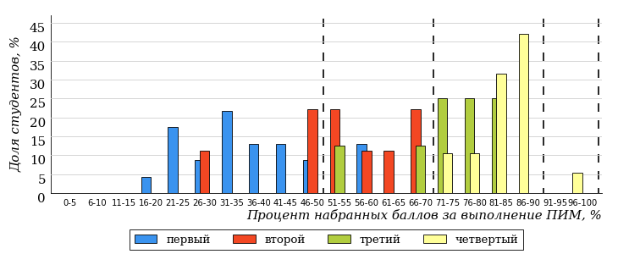
Рисунок 3.9 – Распределение результатов тестирования студентов ссуза
по уровням обученности в соответствии
с процентом набранных баллов за выполнение ПИМ

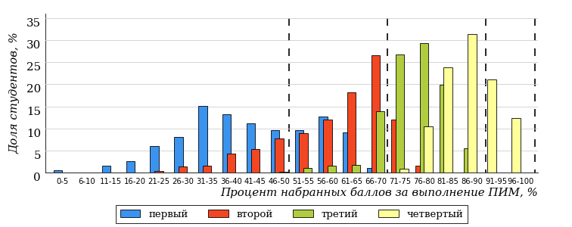
Рисунок 3.10 – Распределение результатов тестирования студентов образовательных организаций – участников проекта, реализующих программы СПО,
по уровням обученности в соответствии
с процентом набранных баллов за выполнение ПИМ

Диаграммы (рисунки 3.9 и 3.10) позволяют провести экспресс-оценку результатов тестирования студентов специальности ссуза: сопоставить набранные баллы за выполнение ПИМ с уровнем обученности, а также провести сравнение результатов тестирования студентов ссуза по специальности «Строительство и эксплуатация зданий и сооружений» с результатами по данным показателям этой же специальности образовательных организаций – участников проекта, реализующих программы СПО.
На оси абсцисс показан процент набранных баллов за выполнение ПИМ и выделена интервальная шкала по данному показателю: [0%; 50%),
[50%; 70%), [70%; 90%), [90%; 100%]. Столбцы различного цвета указывают на долю студентов, находящихся соответственно на первом, втором, третьем и четвертом уровнях обученности.

ПРИМЕЧАНИЕ:
Предложенная шкала носит рекомендательный характер и может быть использована как дополнение к построению общего рейтинга результатов тестирования.

    - Специальность 08.02.07 «Монтаж и эксплуатация внутренних сантехнических устройств, кондиционирования воздуха и вентиляции»

Результаты тестирования студентов ссуза и образовательных организаций – участников проекта, реализующих программы СПО, специальности «Монтаж и эксплуатация внутренних сантехнических устройств, кондиционирования воздуха и вентиляции» по показателю «Доля студентов по проценту набранных баллов за выполнение ПИМ» представлены на рисунке 3.11.

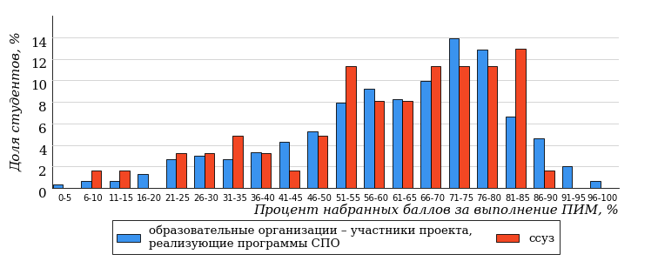
Рисунок 3.11 – Распределение результатов тестирования студентов ссуза
с наложением на общий результат образовательных организаций – участников проекта, реализующих программы СПО

Распределение результатов тестирования студентов ссуза и образовательных организаций – участников проекта, реализующих программы СПО, по показателю «Доля студентов на уровне обученности не ниже второго» в соответствии с моделью оценки результатов обучения представлено на рисунке 3.12.

68%
73%
12%
27%
35%
26%
18%
24%
26%
32%

ссуз | образовательные организации – участники проекта, реализующие программы СПО

Рисунок 3.12 – Диаграмма распределения результатов тестирования студентов

Как видно из рисунка 3.12, доля студентов ссуза специальности «Монтаж и эксплуатация внутренних сантехнических устройств, кондиционирования воздуха и вентиляции» на уровне обученности не ниже второго, составляет 73%, а доля студентов данной специальности образовательных организаций – участников проекта – 68%.
На диаграмме (рисунок 3.13) темным столбиком отмечен результат по показателю «Доля студентов на уровне обученности не ниже второго» для специальности «Монтаж и эксплуатация внутренних сантехнических устройств, кондиционирования воздуха и вентиляции» ссуза на фоне образовательных организаций – участников проекта, реализующих данную специальность (в рамках ФЭПО-32).
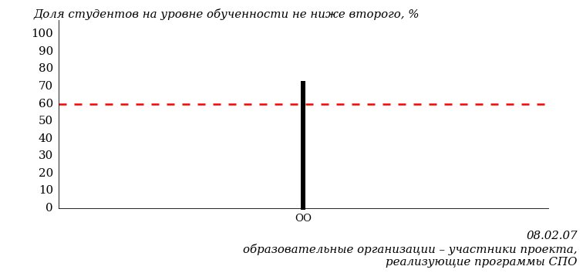
Рисунок 3.13 – Диаграмма ранжирования образовательных организаций – участников проекта, реализующих программы СПО,
по показателю «Доля студентов на уровне обученности не ниже второго»

ПРИМЕЧАНИЕ:
Фон образовательных организаций – участников проекта, реализующих программы СПО, не приводится, если их количество по данной специальности не превышает 5.

На рисунке 3.13 красной линией показан критерий оценки результатов обучения «60% студентов на уровне обученности не ниже второго».
На диаграмме (рисунок 3.14) представлено распределение студентов ссуза специальности «Монтаж и эксплуатация внутренних сантехнических устройств, кондиционирования воздуха и вентиляции» по уровням обученности в соответствии с процентом набранных баллов по результатам выполнения ПИМ.

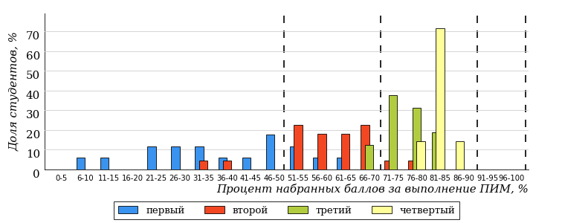
Рисунок 3.14 – Распределение результатов тестирования студентов ссуза
по уровням обученности в соответствии
с процентом набранных баллов за выполнение ПИМ

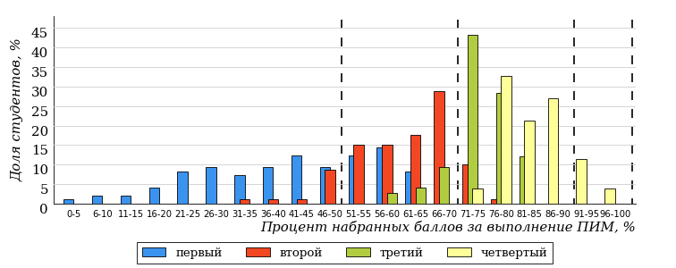
Рисунок 3.15 – Распределение результатов тестирования студентов образовательных организаций – участников проекта, реализующих программы СПО,
по уровням обученности в соответствии
с процентом набранных баллов за выполнение ПИМ

Диаграммы (рисунки 3.14 и 3.15) позволяют провести экспресс-оценку результатов тестирования студентов специальности ссуза: сопоставить набранные баллы за выполнение ПИМ с уровнем обученности, а также провести сравнение результатов тестирования студентов ссуза по специальности «Монтаж и эксплуатация внутренних сантехнических устройств, кондиционирования воздуха и вентиляции» с результатами по данным показателям этой же специальности образовательных организаций – участников проекта, реализующих программы СПО.
На оси абсцисс показан процент набранных баллов за выполнение ПИМ и выделена интервальная шкала по данному показателю: [0%; 50%),
[50%; 70%), [70%; 90%), [90%; 100%]. Столбцы различного цвета указывают на долю студентов, находящихся соответственно на первом, втором, третьем и четвертом уровнях обученности.

ПРИМЕЧАНИЕ:
Предложенная шкала носит рекомендательный характер и может быть использована как дополнение к построению общего рейтинга результатов тестирования.

    - Специальность 08.02.08 «Монтаж и эксплуатация оборудования и систем газоснабжения»

Результаты тестирования студентов ссуза и образовательных организаций – участников проекта, реализующих программы СПО, специальности «Монтаж и эксплуатация оборудования и систем газоснабжения» по показателю «Доля студентов по проценту набранных баллов за выполнение ПИМ» представлены на рисунке 3.16.

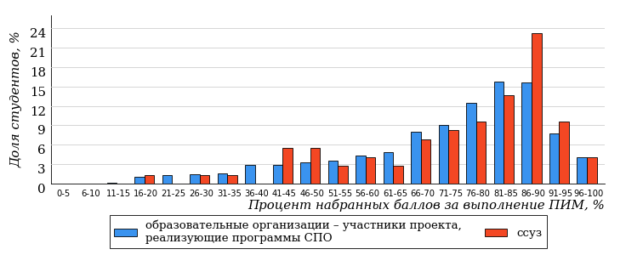
Рисунок 3.16 – Распределение результатов тестирования студентов ссуза
с наложением на общий результат образовательных организаций – участников проекта, реализующих программы СПО

Распределение результатов тестирования студентов ссуза и образовательных организаций – участников проекта, реализующих программы СПО, по показателю «Доля студентов на уровне обученности не ниже второго» в соответствии с моделью оценки результатов обучения представлено на рисунке 3.17.

83%
84%
38%
16%
16%
30%
36%
31%
16%
17%

ссуз | образовательные организации – участники проекта, реализующие программы СПО

Рисунок 3.17 – Диаграмма распределения результатов тестирования студентов

Как видно из рисунка 3.17, доля студентов ссуза специальности «Монтаж и эксплуатация оборудования и систем газоснабжения» на уровне обученности не ниже второго, составляет 84%, а доля студентов данной специальности образовательных организаций – участников проекта – 83%.
На диаграмме (рисунок 3.18) темным столбиком отмечен результат по показателю «Доля студентов на уровне обученности не ниже второго» для специальности «Монтаж и эксплуатация оборудования и систем газоснабжения» ссуза на фоне образовательных организаций – участников проекта, реализующих данную специальность (в рамках ФЭПО-32).
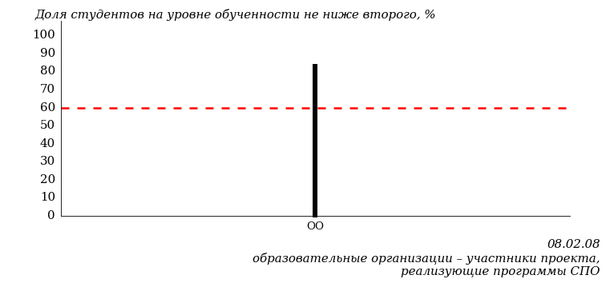
Рисунок 3.18 – Диаграмма ранжирования образовательных организаций – участников проекта, реализующих программы СПО,
по показателю «Доля студентов на уровне обученности не ниже второго»

ПРИМЕЧАНИЕ:
Фон образовательных организаций – участников проекта, реализующих программы СПО, не приводится, если их количество по данной специальности не превышает 5.

На рисунке 3.18 красной линией показан критерий оценки результатов обучения «60% студентов на уровне обученности не ниже второго».
На диаграмме (рисунок 3.19) представлено распределение студентов ссуза специальности «Монтаж и эксплуатация оборудования и систем газоснабжения» по уровням обученности в соответствии с процентом набранных баллов по результатам выполнения ПИМ.

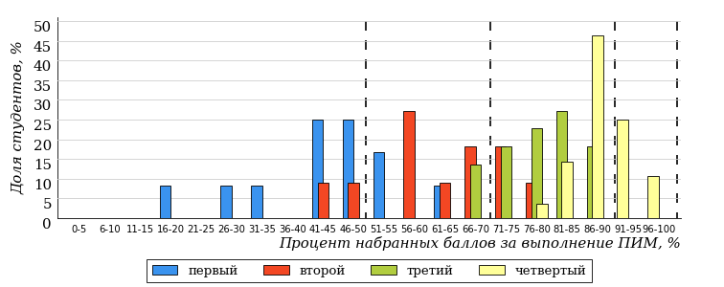
Рисунок 3.19 – Распределение результатов тестирования студентов ссуза
по уровням обученности в соответствии
с процентом набранных баллов за выполнение ПИМ

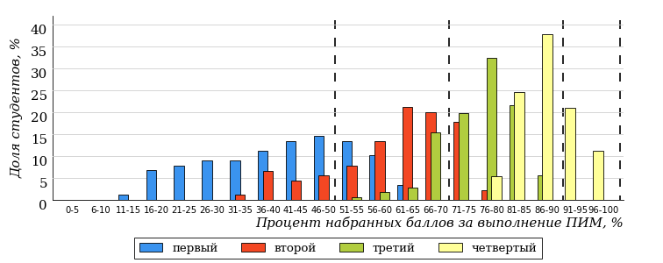
Рисунок 3.20 – Распределение результатов тестирования студентов образовательных организаций – участников проекта, реализующих программы СПО,
по уровням обученности в соответствии
с процентом набранных баллов за выполнение ПИМ

Диаграммы (рисунки 3.19 и 3.20) позволяют провести экспресс-оценку результатов тестирования студентов специальности ссуза: сопоставить набранные баллы за выполнение ПИМ с уровнем обученности, а также провести сравнение результатов тестирования студентов ссуза по специальности «Монтаж и эксплуатация оборудования и систем газоснабжения» с результатами по данным показателям этой же специальности образовательных организаций – участников проекта, реализующих программы СПО.
На оси абсцисс показан процент набранных баллов за выполнение ПИМ и выделена интервальная шкала по данному показателю: [0%; 50%),
[50%; 70%), [70%; 90%), [90%; 100%]. Столбцы различного цвета указывают на долю студентов, находящихся соответственно на первом, втором, третьем и четвертом уровнях обученности.

ПРИМЕЧАНИЕ:
Предложенная шкала носит рекомендательный характер и может быть использована как дополнение к построению общего рейтинга результатов тестирования.

    - Специальность 09.02.04 «Информационные системы (по отраслям)»

Результаты тестирования студентов ссуза и образовательных организаций – участников проекта, реализующих программы СПО, специальности «Информационные системы (по отраслям)» по показателю «Доля студентов по проценту набранных баллов за выполнение ПИМ» представлены на рисунке 3.21.

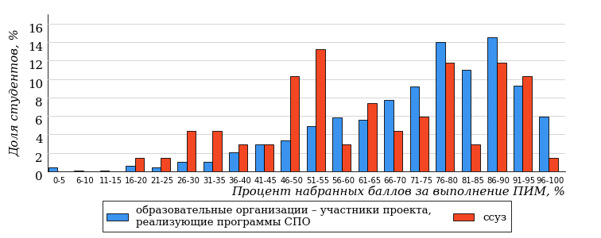
Рисунок 3.21 – Распределение результатов тестирования студентов ссуза
с наложением на общий результат образовательных организаций – участников проекта, реализующих программы СПО

Распределение результатов тестирования студентов ссуза и образовательных организаций – участников проекта, реализующих программы СПО, по показателю «Доля студентов на уровне обученности не ниже второго» в соответствии с моделью оценки результатов обучения представлено на рисунке 3.22.

88%
71%
31%
29%
25%
15%
40%
26%
22%
12%

ссуз | образовательные организации – участники проекта, реализующие программы СПО

Рисунок 3.22 – Диаграмма распределения результатов тестирования студентов

Как видно из рисунка 3.22, доля студентов ссуза специальности «Информационные системы (по отраслям)» на уровне обученности не ниже второго, составляет 71%, а доля студентов данной специальности образовательных организаций – участников проекта – 88%.
На диаграмме (рисунок 3.23) темным столбиком отмечен результат по показателю «Доля студентов на уровне обученности не ниже второго» для специальности «Информационные системы (по отраслям)» ссуза на фоне образовательных организаций – участников проекта, реализующих данную специальность (в рамках ФЭПО-32).
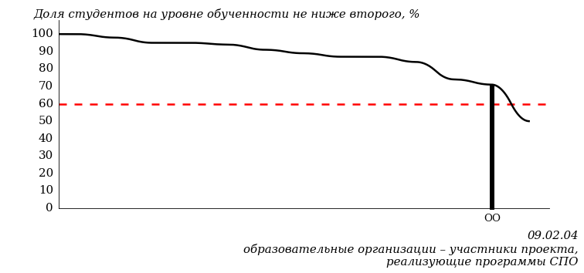
Рисунок 3.23 – Диаграмма ранжирования образовательных организаций – участников проекта, реализующих программы СПО,
по показателю «Доля студентов на уровне обученности не ниже второго»

ПРИМЕЧАНИЕ:
Фон образовательных организаций – участников проекта, реализующих программы СПО, не приводится, если их количество по данной специальности не превышает 5.

На рисунке 3.23 красной линией показан критерий оценки результатов обучения «60% студентов на уровне обученности не ниже второго».
На диаграмме (рисунок 3.24) представлено распределение студентов ссуза специальности «Информационные системы (по отраслям)» по уровням обученности в соответствии с процентом набранных баллов по результатам выполнения ПИМ.

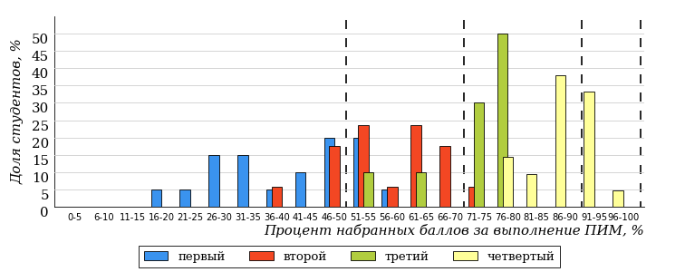
Рисунок 3.24 – Распределение результатов тестирования студентов ссуза
по уровням обученности в соответствии
с процентом набранных баллов за выполнение ПИМ

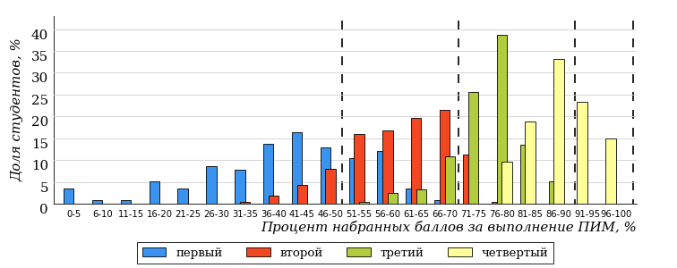
Рисунок 3.25 – Распределение результатов тестирования студентов образовательных организаций – участников проекта, реализующих программы СПО,
по уровням обученности в соответствии
с процентом набранных баллов за выполнение ПИМ

Диаграммы (рисунки 3.24 и 3.25) позволяют провести экспресс-оценку результатов тестирования студентов специальности ссуза: сопоставить набранные баллы за выполнение ПИМ с уровнем обученности, а также провести сравнение результатов тестирования студентов ссуза по специальности «Информационные системы (по отраслям)» с результатами по данным показателям этой же специальности образовательных организаций – участников проекта, реализующих программы СПО.
На оси абсцисс показан процент набранных баллов за выполнение ПИМ и выделена интервальная шкала по данному показателю: [0%; 50%),
[50%; 70%), [70%; 90%), [90%; 100%]. Столбцы различного цвета указывают на долю студентов, находящихся соответственно на первом, втором, третьем и четвертом уровнях обученности.

ПРИМЕЧАНИЕ:
Предложенная шкала носит рекомендательный характер и может быть использована как дополнение к построению общего рейтинга результатов тестирования.

    - Специальность 11.02.02 «Техническое обслуживание и ремонт радиоэлектронной техники (по отраслям)»

Результаты тестирования студентов ссуза и образовательных организаций – участников проекта, реализующих программы СПО, специальности «Техническое обслуживание и ремонт радиоэлектронной техники (по отраслям)» по показателю «Доля студентов по проценту набранных баллов за выполнение ПИМ» представлены на рисунке 3.26.

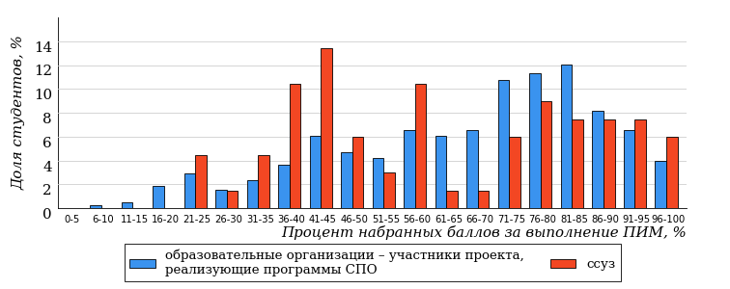
Рисунок 3.26 – Распределение результатов тестирования студентов ссуза
с наложением на общий результат образовательных организаций – участников проекта, реализующих программы СПО

Распределение результатов тестирования студентов ссуза и образовательных организаций – участников проекта, реализующих программы СПО, по показателю «Доля студентов на уровне обученности не ниже второго» в соответствии с моделью оценки результатов обучения представлено на рисунке 3.27.

77%
67%
28%
33%
21%
18%
28%
26%
23%
23%

ссуз | образовательные организации – участники проекта, реализующие программы СПО

Рисунок 3.27 – Диаграмма распределения результатов тестирования студентов

Как видно из рисунка 3.27, доля студентов ссуза специальности «Техническое обслуживание и ремонт радиоэлектронной техники (по отраслям)» на уровне обученности не ниже второго, составляет 67%, а доля студентов данной специальности образовательных организаций – участников проекта – 77%.
На диаграмме (рисунок 3.28) темным столбиком отмечен результат по показателю «Доля студентов на уровне обученности не ниже второго» для специальности «Техническое обслуживание и ремонт радиоэлектронной техники (по отраслям)» ссуза на фоне образовательных организаций – участников проекта, реализующих данную специальность (в рамках ФЭПО-32).
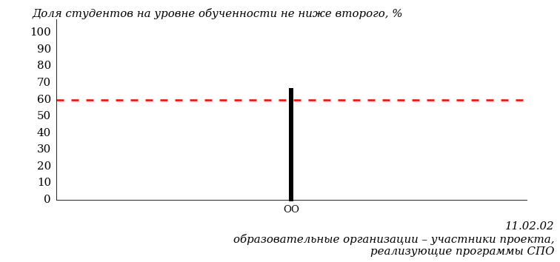
Рисунок 3.28 – Диаграмма ранжирования образовательных организаций – участников проекта, реализующих программы СПО,
по показателю «Доля студентов на уровне обученности не ниже второго»

ПРИМЕЧАНИЕ:
Фон образовательных организаций – участников проекта, реализующих программы СПО, не приводится, если их количество по данной специальности не превышает 5.

На рисунке 3.28 красной линией показан критерий оценки результатов обучения «60% студентов на уровне обученности не ниже второго».
На диаграмме (рисунок 3.29) представлено распределение студентов ссуза специальности «Техническое обслуживание и ремонт радиоэлектронной техники (по отраслям)» по уровням обученности в соответствии с процентом набранных баллов по результатам выполнения ПИМ.

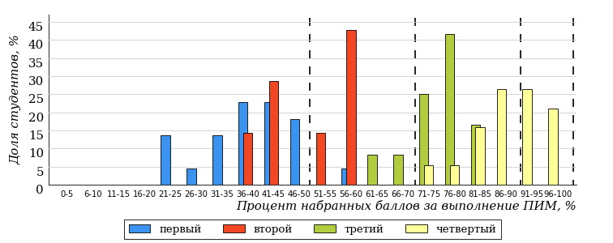
Рисунок 3.29 – Распределение результатов тестирования студентов ссуза
по уровням обученности в соответствии
с процентом набранных баллов за выполнение ПИМ

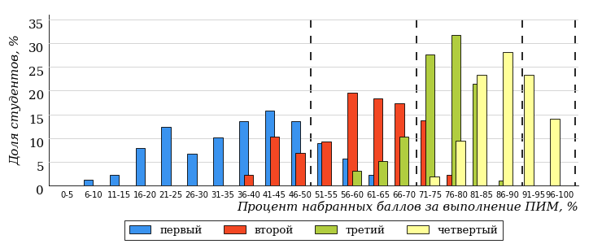
Рисунок 3.30 – Распределение результатов тестирования студентов образовательных организаций – участников проекта, реализующих программы СПО,
по уровням обученности в соответствии
с процентом набранных баллов за выполнение ПИМ

Диаграммы (рисунки 3.29 и 3.30) позволяют провести экспресс-оценку результатов тестирования студентов специальности ссуза: сопоставить набранные баллы за выполнение ПИМ с уровнем обученности, а также провести сравнение результатов тестирования студентов ссуза по специальности «Техническое обслуживание и ремонт радиоэлектронной техники (по отраслям)» с результатами по данным показателям этой же специальности образовательных организаций – участников проекта, реализующих программы СПО.
На оси абсцисс показан процент набранных баллов за выполнение ПИМ и выделена интервальная шкала по данному показателю: [0%; 50%),
[50%; 70%), [70%; 90%), [90%; 100%]. Столбцы различного цвета указывают на долю студентов, находящихся соответственно на первом, втором, третьем и четвертом уровнях обученности.

ПРИМЕЧАНИЕ:
Предложенная шкала носит рекомендательный характер и может быть использована как дополнение к построению общего рейтинга результатов тестирования.

    - Специальность 13.02.11 «Техническая эксплуатация и обслуживание электрического и электромеханического оборудования (по отраслям)»

Результаты тестирования студентов ссуза и образовательных организаций – участников проекта, реализующих программы СПО, специальности «Техническая эксплуатация и обслуживание электрического и электромеханического оборудования (по отраслям)» по показателю «Доля студентов по проценту набранных баллов за выполнение ПИМ» представлены на рисунке 3.31.

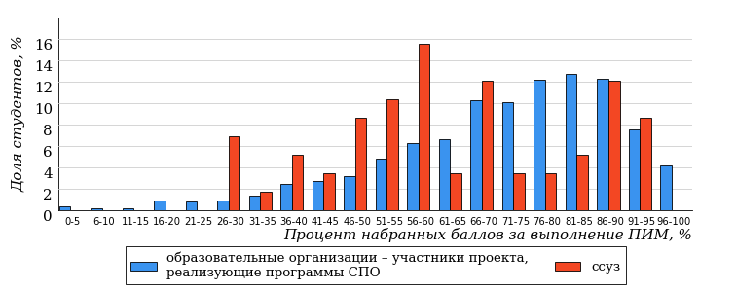
Рисунок 3.31 – Распределение результатов тестирования студентов ссуза
с наложением на общий результат образовательных организаций – участников проекта, реализующих программы СПО

Распределение результатов тестирования студентов ссуза и образовательных организаций – участников проекта, реализующих программы СПО, по показателю «Доля студентов на уровне обученности не ниже второго» в соответствии с моделью оценки результатов обучения представлено на рисунке 3.32.

84%
72%
26%
28%
33%
13%
34%
29%
21%
16%

ссуз | образовательные организации – участники проекта, реализующие программы СПО

Рисунок 3.32 – Диаграмма распределения результатов тестирования студентов

Как видно из рисунка 3.32, доля студентов ссуза специальности «Техническая эксплуатация и обслуживание электрического и электромеханического оборудования (по отраслям)» на уровне обученности не ниже второго, составляет 72%, а доля студентов данной специальности образовательных организаций – участников проекта – 84%.
На диаграмме (рисунок 3.33) темным столбиком отмечен результат по показателю «Доля студентов на уровне обученности не ниже второго» для специальности «Техническая эксплуатация и обслуживание электрического и электромеханического оборудования (по отраслям)» ссуза на фоне образовательных организаций – участников проекта, реализующих данную специальность (в рамках ФЭПО-32).
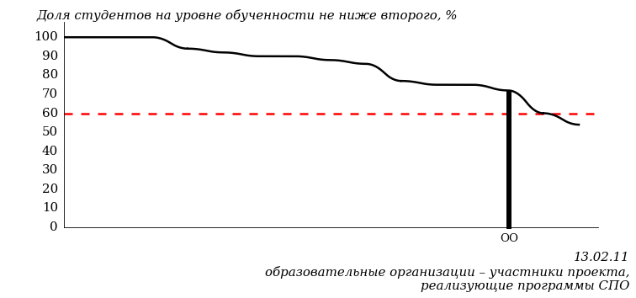
Рисунок 3.33 – Диаграмма ранжирования образовательных организаций – участников проекта, реализующих программы СПО,
по показателю «Доля студентов на уровне обученности не ниже второго»

ПРИМЕЧАНИЕ:
Фон образовательных организаций – участников проекта, реализующих программы СПО, не приводится, если их количество по данной специальности не превышает 5.

На рисунке 3.33 красной линией показан критерий оценки результатов обучения «60% студентов на уровне обученности не ниже второго».
На диаграмме (рисунок 3.34) представлено распределение студентов ссуза специальности «Техническая эксплуатация и обслуживание электрического и электромеханического оборудования (по отраслям)» по уровням обученности в соответствии с процентом набранных баллов по результатам выполнения ПИМ.

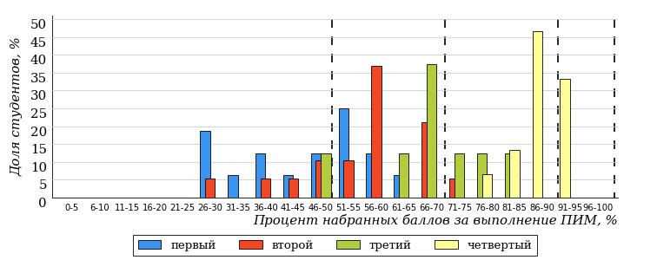
Рисунок 3.34 – Распределение результатов тестирования студентов ссуза
по уровням обученности в соответствии
с процентом набранных баллов за выполнение ПИМ

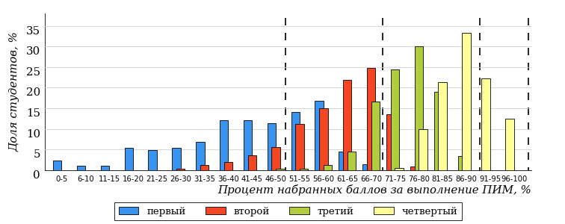
Рисунок 3.35 – Распределение результатов тестирования студентов образовательных организаций – участников проекта, реализующих программы СПО,
по уровням обученности в соответствии
с процентом набранных баллов за выполнение ПИМ

Диаграммы (рисунки 3.34 и 3.35) позволяют провести экспресс-оценку результатов тестирования студентов специальности ссуза: сопоставить набранные баллы за выполнение ПИМ с уровнем обученности, а также провести сравнение результатов тестирования студентов ссуза по специальности «Техническая эксплуатация и обслуживание электрического и электромеханического оборудования (по отраслям)» с результатами по данным показателям этой же специальности образовательных организаций – участников проекта, реализующих программы СПО.
На оси абсцисс показан процент набранных баллов за выполнение ПИМ и выделена интервальная шкала по данному показателю: [0%; 50%),
[50%; 70%), [70%; 90%), [90%; 100%]. Столбцы различного цвета указывают на долю студентов, находящихся соответственно на первом, втором, третьем и четвертом уровнях обученности.

ПРИМЕЧАНИЕ:
Предложенная шкала носит рекомендательный характер и может быть использована как дополнение к построению общего рейтинга результатов тестирования.

    - Специальность 15.02.01 «Монтаж и техническая эксплуатация промышленного оборудования (по отраслям)»

Результаты тестирования студентов ссуза и образовательных организаций – участников проекта, реализующих программы СПО, специальности «Монтаж и техническая эксплуатация промышленного оборудования (по отраслям)» по показателю «Доля студентов по проценту набранных баллов за выполнение ПИМ» представлены на рисунке 3.36.

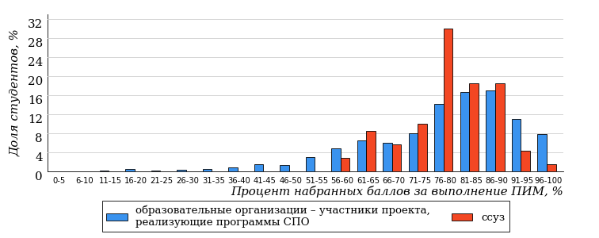
Рисунок 3.36 – Распределение результатов тестирования студентов ссуза
с наложением на общий результат образовательных организаций – участников проекта, реализующих программы СПО

Распределение результатов тестирования студентов ссуза и образовательных организаций – участников проекта, реализующих программы СПО, по показателю «Доля студентов на уровне обученности не ниже второго» в соответствии с моделью оценки результатов обучения представлено на рисунке 3.37.

93%
97%
40%
3%
14%
43%
49%
28%
16%
7%

ссуз | образовательные организации – участники проекта, реализующие программы СПО

Рисунок 3.37 – Диаграмма распределения результатов тестирования студентов

Как видно из рисунка 3.37, доля студентов ссуза специальности «Монтаж и техническая эксплуатация промышленного оборудования (по отраслям)» на уровне обученности не ниже второго, составляет 97%, а доля студентов данной специальности образовательных организаций – участников проекта – 93%.
На диаграмме (рисунок 3.38) темным столбиком отмечен результат по показателю «Доля студентов на уровне обученности не ниже второго» для специальности «Монтаж и техническая эксплуатация промышленного оборудования (по отраслям)» ссуза на фоне образовательных организаций – участников проекта, реализующих данную специальность (в рамках ФЭПО-32).
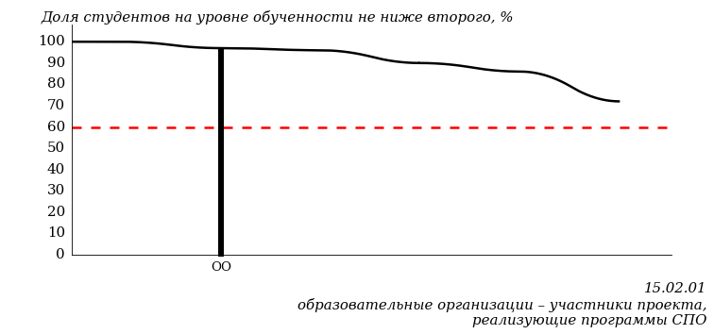
Рисунок 3.38 – Диаграмма ранжирования образовательных организаций – участников проекта, реализующих программы СПО,
по показателю «Доля студентов на уровне обученности не ниже второго»

ПРИМЕЧАНИЕ:
Фон образовательных организаций – участников проекта, реализующих программы СПО, не приводится, если их количество по данной специальности не превышает 5.

На рисунке 3.38 красной линией показан критерий оценки результатов обучения «60% студентов на уровне обученности не ниже второго».
На диаграмме (рисунок 3.39) представлено распределение студентов ссуза специальности «Монтаж и техническая эксплуатация промышленного оборудования (по отраслям)» по уровням обученности в соответствии с процентом набранных баллов по результатам выполнения ПИМ.

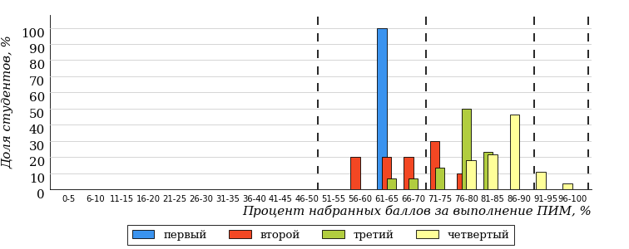
Рисунок 3.39 – Распределение результатов тестирования студентов ссуза
по уровням обученности в соответствии
с процентом набранных баллов за выполнение ПИМ

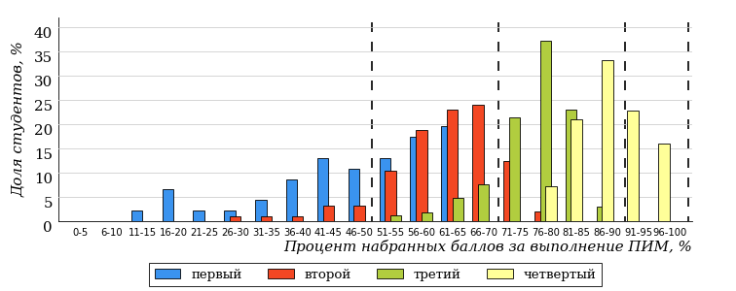
Рисунок 3.40 – Распределение результатов тестирования студентов образовательных организаций – участников проекта, реализующих программы СПО,
по уровням обученности в соответствии
с процентом набранных баллов за выполнение ПИМ

Диаграммы (рисунки 3.39 и 3.40) позволяют провести экспресс-оценку результатов тестирования студентов специальности ссуза: сопоставить набранные баллы за выполнение ПИМ с уровнем обученности, а также провести сравнение результатов тестирования студентов ссуза по специальности «Монтаж и техническая эксплуатация промышленного оборудования (по отраслям)» с результатами по данным показателям этой же специальности образовательных организаций – участников проекта, реализующих программы СПО.
На оси абсцисс показан процент набранных баллов за выполнение ПИМ и выделена интервальная шкала по данному показателю: [0%; 50%),
[50%; 70%), [70%; 90%), [90%; 100%]. Столбцы различного цвета указывают на долю студентов, находящихся соответственно на первом, втором, третьем и четвертом уровнях обученности.

ПРИМЕЧАНИЕ:
Предложенная шкала носит рекомендательный характер и может быть использована как дополнение к построению общего рейтинга результатов тестирования.

    - Специальность 15.02.07 «Автоматизация технологических процессов и производств (по отраслям)»

Результаты тестирования студентов ссуза и образовательных организаций – участников проекта, реализующих программы СПО, специальности «Автоматизация технологических процессов и производств (по отраслям)» по показателю «Доля студентов по проценту набранных баллов за выполнение ПИМ» представлены на рисунке 3.41.

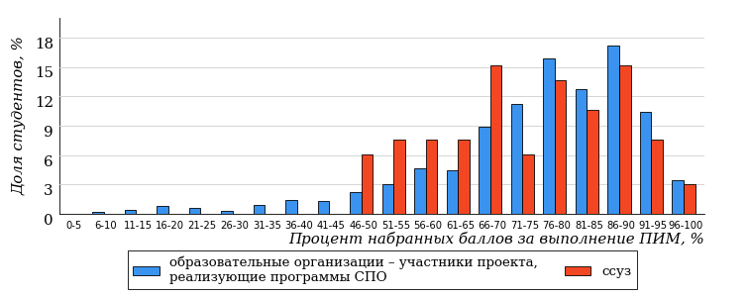
Рисунок 3.41 – Распределение результатов тестирования студентов ссуза
с наложением на общий результат образовательных организаций – участников проекта, реализующих программы СПО

Распределение результатов тестирования студентов ссуза и образовательных организаций – участников проекта, реализующих программы СПО, по показателю «Доля студентов на уровне обученности не ниже второго» в соответствии с моделью оценки результатов обучения представлено на рисунке 3.42.

92%
95%
33%
5%
27%
35%
40%
33%
19%
8%

ссуз | образовательные организации – участники проекта, реализующие программы СПО

Рисунок 3.42 – Диаграмма распределения результатов тестирования студентов

Как видно из рисунка 3.42, доля студентов ссуза специальности «Автоматизация технологических процессов и производств (по отраслям)» на уровне обученности не ниже второго, составляет 95%, а доля студентов данной специальности образовательных организаций – участников проекта – 92%.
На диаграмме (рисунок 3.43) темным столбиком отмечен результат по показателю «Доля студентов на уровне обученности не ниже второго» для специальности «Автоматизация технологических процессов и производств (по отраслям)» ссуза на фоне образовательных организаций – участников проекта, реализующих данную специальность (в рамках ФЭПО-32).
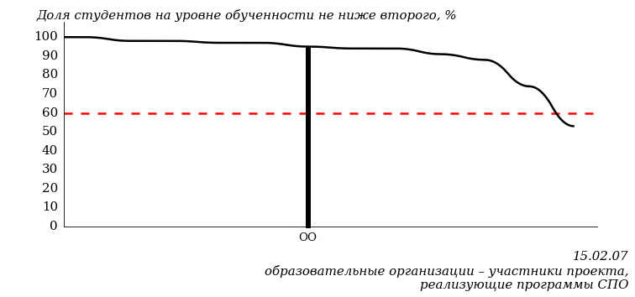
Рисунок 3.43 – Диаграмма ранжирования образовательных организаций – участников проекта, реализующих программы СПО,
по показателю «Доля студентов на уровне обученности не ниже второго»

ПРИМЕЧАНИЕ:
Фон образовательных организаций – участников проекта, реализующих программы СПО, не приводится, если их количество по данной специальности не превышает 5.

На рисунке 3.43 красной линией показан критерий оценки результатов обучения «60% студентов на уровне обученности не ниже второго».
На диаграмме (рисунок 3.44) представлено распределение студентов ссуза специальности «Автоматизация технологических процессов и производств (по отраслям)» по уровням обученности в соответствии с процентом набранных баллов по результатам выполнения ПИМ.

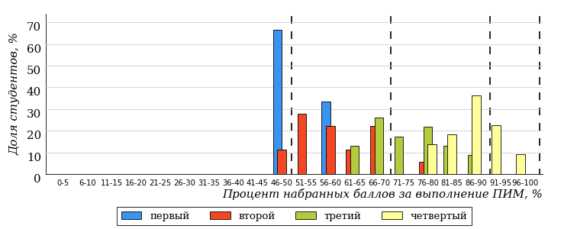
Рисунок 3.44 – Распределение результатов тестирования студентов ссуза
по уровням обученности в соответствии
с процентом набранных баллов за выполнение ПИМ

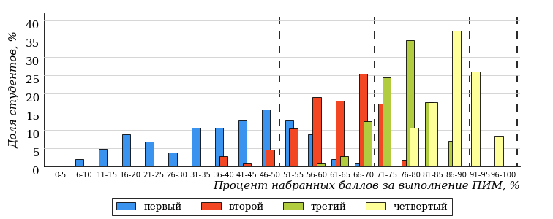
Рисунок 3.45 – Распределение результатов тестирования студентов образовательных организаций – участников проекта, реализующих программы СПО,
по уровням обученности в соответствии
с процентом набранных баллов за выполнение ПИМ

Диаграммы (рисунки 3.44 и 3.45) позволяют провести экспресс-оценку результатов тестирования студентов специальности ссуза: сопоставить набранные баллы за выполнение ПИМ с уровнем обученности, а также провести сравнение результатов тестирования студентов ссуза по специальности «Автоматизация технологических процессов и производств (по отраслям)» с результатами по данным показателям этой же специальности образовательных организаций – участников проекта, реализующих программы СПО.
На оси абсцисс показан процент набранных баллов за выполнение ПИМ и выделена интервальная шкала по данному показателю: [0%; 50%),
[50%; 70%), [70%; 90%), [90%; 100%]. Столбцы различного цвета указывают на долю студентов, находящихся соответственно на первом, втором, третьем и четвертом уровнях обученности.

ПРИМЕЧАНИЕ:
Предложенная шкала носит рекомендательный характер и может быть использована как дополнение к построению общего рейтинга результатов тестирования.

    - Специальность 15.02.08 «Технология машиностроения»

Результаты тестирования студентов ссуза и образовательных организаций – участников проекта, реализующих программы СПО, специальности «Технология машиностроения» по показателю «Доля студентов по проценту набранных баллов за выполнение ПИМ» представлены на рисунке 3.46.

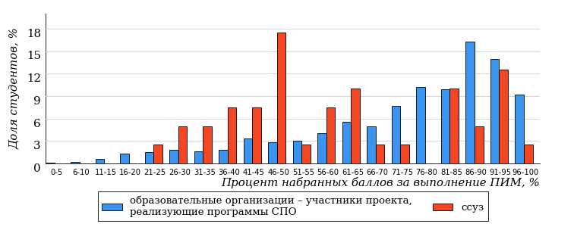
Рисунок 3.46 – Распределение результатов тестирования студентов ссуза
с наложением на общий результат образовательных организаций – участников проекта, реализующих программы СПО

Распределение результатов тестирования студентов ссуза и образовательных организаций – участников проекта, реализующих программы СПО, по показателю «Доля студентов на уровне обученности не ниже второго» в соответствии с моделью оценки результатов обучения представлено на рисунке 3.47.

88%
50%
22%
50%
10%
18%
46%
24%
18%
12%

ссуз | образовательные организации – участники проекта, реализующие программы СПО

Рисунок 3.47 – Диаграмма распределения результатов тестирования студентов

Как видно из рисунка 3.47, доля студентов ссуза специальности «Технология машиностроения» на уровне обученности не ниже второго, составляет 50%, а доля студентов данной специальности образовательных организаций – участников проекта – 88%.
На диаграмме (рисунок 3.48) темным столбиком отмечен результат по показателю «Доля студентов на уровне обученности не ниже второго» для специальности «Технология машиностроения» ссуза на фоне образовательных организаций – участников проекта, реализующих данную специальность (в рамках ФЭПО-32).
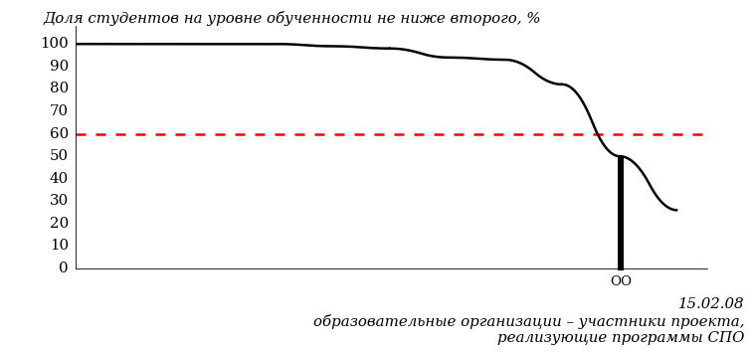
Рисунок 3.48 – Диаграмма ранжирования образовательных организаций – участников проекта, реализующих программы СПО,
по показателю «Доля студентов на уровне обученности не ниже второго»

ПРИМЕЧАНИЕ:
Фон образовательных организаций – участников проекта, реализующих программы СПО, не приводится, если их количество по данной специальности не превышает 5.

На рисунке 3.48 красной линией показан критерий оценки результатов обучения «60% студентов на уровне обученности не ниже второго».
На диаграмме (рисунок 3.49) представлено распределение студентов ссуза специальности «Технология машиностроения» по уровням обученности в соответствии с процентом набранных баллов по результатам выполнения ПИМ.

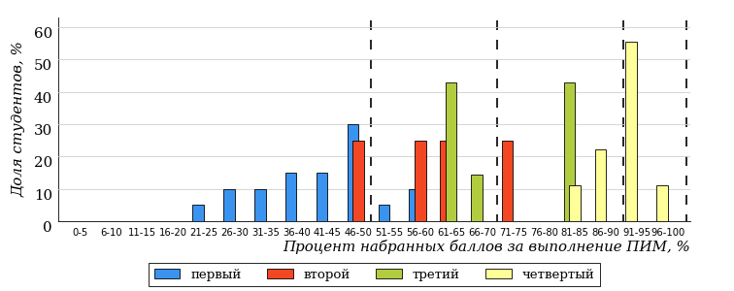
Рисунок 3.49 – Распределение результатов тестирования студентов ссуза
по уровням обученности в соответствии
с процентом набранных баллов за выполнение ПИМ

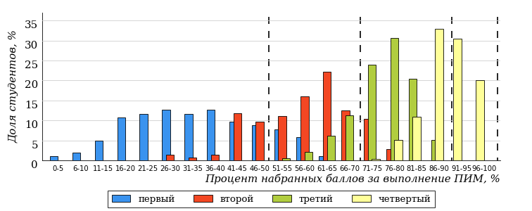
Рисунок 3.50 – Распределение результатов тестирования студентов образовательных организаций – участников проекта, реализующих программы СПО,
по уровням обученности в соответствии
с процентом набранных баллов за выполнение ПИМ

Диаграммы (рисунки 3.49 и 3.50) позволяют провести экспресс-оценку результатов тестирования студентов специальности ссуза: сопоставить набранные баллы за выполнение ПИМ с уровнем обученности, а также провести сравнение результатов тестирования студентов ссуза по специальности «Технология машиностроения» с результатами по данным показателям этой же специальности образовательных организаций – участников проекта, реализующих программы СПО.
На оси абсцисс показан процент набранных баллов за выполнение ПИМ и выделена интервальная шкала по данному показателю: [0%; 50%),
[50%; 70%), [70%; 90%), [90%; 100%]. Столбцы различного цвета указывают на долю студентов, находящихся соответственно на первом, втором, третьем и четвертом уровнях обученности.

ПРИМЕЧАНИЕ:
Предложенная шкала носит рекомендательный характер и может быть использована как дополнение к построению общего рейтинга результатов тестирования.

    - Специальность 18.02.07 «Технология производства и переработки пластических масс и эластомеров»

Результаты тестирования студентов ссуза и образовательных организаций – участников проекта, реализующих программы СПО, специальности «Технология производства и переработки пластических масс и эластомеров» по показателю «Доля студентов по проценту набранных баллов за выполнение ПИМ» представлены на рисунке 3.51.

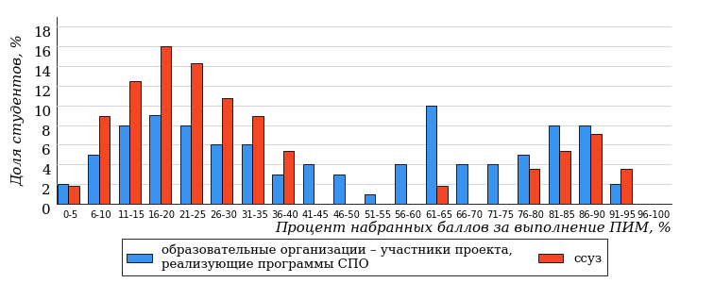
Рисунок 3.51 – Распределение результатов тестирования студентов ссуза
с наложением на общий результат образовательных организаций – участников проекта, реализующих программы СПО

Распределение результатов тестирования студентов ссуза и образовательных организаций – участников проекта, реализующих программы СПО, по показателю «Доля студентов на уровне обученности не ниже второго» в соответствии с моделью оценки результатов обучения представлено на рисунке 3.52.

43%
21%
11%
79%
0%
10%
13%
16%
14%
57%

ссуз | образовательные организации – участники проекта, реализующие программы СПО

Рисунок 3.52 – Диаграмма распределения результатов тестирования студентов

Как видно из рисунка 3.52, доля студентов ссуза специальности «Технология производства и переработки пластических масс и эластомеров» на уровне обученности не ниже второго, составляет 21%, а доля студентов данной специальности образовательных организаций – участников проекта – 43%.
На диаграмме (рисунок 3.53) темным столбиком отмечен результат по показателю «Доля студентов на уровне обученности не ниже второго» для специальности «Технология производства и переработки пластических масс и эластомеров» ссуза на фоне образовательных организаций – участников проекта, реализующих данную специальность (в рамках ФЭПО-32).
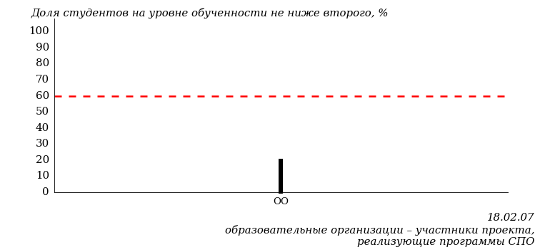
Рисунок 3.53 – Диаграмма ранжирования образовательных организаций – участников проекта, реализующих программы СПО,
по показателю «Доля студентов на уровне обученности не ниже второго»

ПРИМЕЧАНИЕ:
Фон образовательных организаций – участников проекта, реализующих программы СПО, не приводится, если их количество по данной специальности не превышает 5.

На рисунке 3.53 красной линией показан критерий оценки результатов обучения «60% студентов на уровне обученности не ниже второго».
На диаграмме (рисунок 3.54) представлено распределение студентов ссуза специальности «Технология производства и переработки пластических масс и эластомеров» по уровням обученности в соответствии с процентом набранных баллов по результатам выполнения ПИМ.

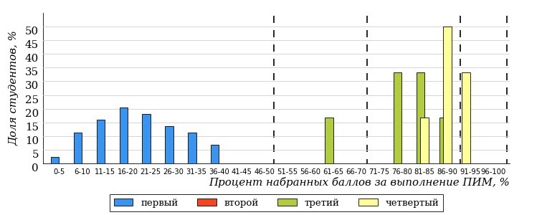
Рисунок 3.54 – Распределение результатов тестирования студентов ссуза
по уровням обученности в соответствии
с процентом набранных баллов за выполнение ПИМ

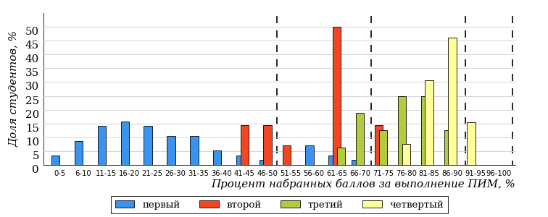
Рисунок 3.55 – Распределение результатов тестирования студентов образовательных организаций – участников проекта, реализующих программы СПО,
по уровням обученности в соответствии
с процентом набранных баллов за выполнение ПИМ

Диаграммы (рисунки 3.54 и 3.55) позволяют провести экспресс-оценку результатов тестирования студентов специальности ссуза: сопоставить набранные баллы за выполнение ПИМ с уровнем обученности, а также провести сравнение результатов тестирования студентов ссуза по специальности «Технология производства и переработки пластических масс и эластомеров» с результатами по данным показателям этой же специальности образовательных организаций – участников проекта, реализующих программы СПО.
На оси абсцисс показан процент набранных баллов за выполнение ПИМ и выделена интервальная шкала по данному показателю: [0%; 50%),
[50%; 70%), [70%; 90%), [90%; 100%]. Столбцы различного цвета указывают на долю студентов, находящихся соответственно на первом, втором, третьем и четвертом уровнях обученности.

ПРИМЕЧАНИЕ:
Предложенная шкала носит рекомендательный характер и может быть использована как дополнение к построению общего рейтинга результатов тестирования.

    - Специальность 19.02.02 «Технология хранения и переработки зерна»

Результаты тестирования студентов ссуза и образовательных организаций – участников проекта, реализующих программы СПО, специальности «Технология хранения и переработки зерна» по показателю «Доля студентов по проценту набранных баллов за выполнение ПИМ» представлены на рисунке 3.56.

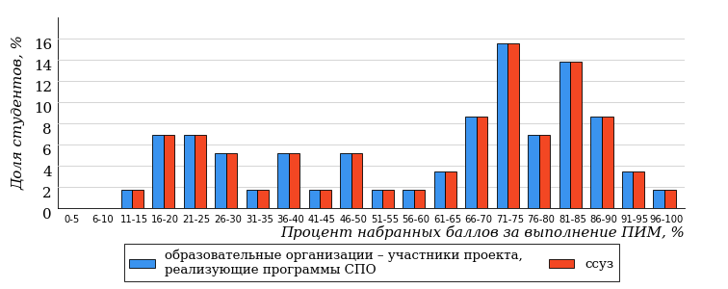
Рисунок 3.56 – Распределение результатов тестирования студентов ссуза
с наложением на общий результат образовательных организаций – участников проекта, реализующих программы СПО

Распределение результатов тестирования студентов ссуза и образовательных организаций – участников проекта, реализующих программы СПО, по показателю «Доля студентов на уровне обученности не ниже второго» в соответствии с моделью оценки результатов обучения представлено на рисунке 3.57.

64%
64%
21%
36%
7%
36%
21%
36%
7%
36%

ссуз | образовательные организации – участники проекта, реализующие программы СПО

Рисунок 3.57 – Диаграмма распределения результатов тестирования студентов

Как видно из рисунка 3.57, доля студентов ссуза специальности «Технология хранения и переработки зерна» на уровне обученности не ниже второго, составляет 64%, а доля студентов данной специальности образовательных организаций – участников проекта – 64%.
На диаграмме (рисунок 3.58) темным столбиком отмечен результат по показателю «Доля студентов на уровне обученности не ниже второго» для специальности «Технология хранения и переработки зерна» ссуза на фоне образовательных организаций – участников проекта, реализующих данную специальность (в рамках ФЭПО-32).
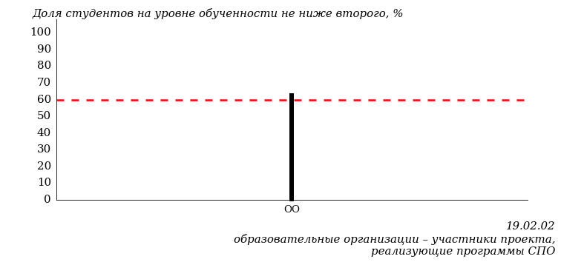
Рисунок 3.58 – Диаграмма ранжирования образовательных организаций – участников проекта, реализующих программы СПО,
по показателю «Доля студентов на уровне обученности не ниже второго»

ПРИМЕЧАНИЕ:
Фон образовательных организаций – участников проекта, реализующих программы СПО, не приводится, если их количество по данной специальности не превышает 5.

На рисунке 3.58 красной линией показан критерий оценки результатов обучения «60% студентов на уровне обученности не ниже второго».
На диаграмме (рисунок 3.59) представлено распределение студентов ссуза специальности «Технология хранения и переработки зерна» по уровням обученности в соответствии с процентом набранных баллов по результатам выполнения ПИМ.

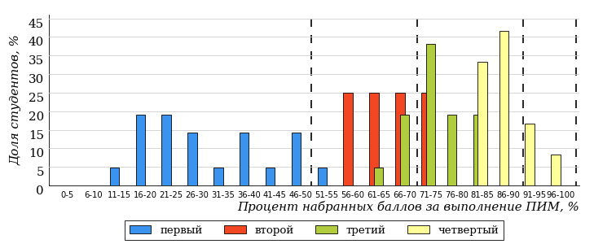
Рисунок 3.59 – Распределение результатов тестирования студентов ссуза
по уровням обученности в соответствии
с процентом набранных баллов за выполнение ПИМ

Рисунок 3.60 – Распределение результатов тестирования студентов образовательных организаций – участников проекта, реализующих программы СПО,
по уровням обученности в соответствии
с процентом набранных баллов за выполнение ПИМ

Диаграммы (рисунки 3.59 и 3.60) позволяют провести экспресс-оценку результатов тестирования студентов специальности ссуза: сопоставить набранные баллы за выполнение ПИМ с уровнем обученности, а также провести сравнение результатов тестирования студентов ссуза по специальности «Технология хранения и переработки зерна» с результатами по данным показателям этой же специальности образовательных организаций – участников проекта, реализующих программы СПО.
На оси абсцисс показан процент набранных баллов за выполнение ПИМ и выделена интервальная шкала по данному показателю: [0%; 50%),
[50%; 70%), [70%; 90%), [90%; 100%]. Столбцы различного цвета указывают на долю студентов, находящихся соответственно на первом, втором, третьем и четвертом уровнях обученности.

ПРИМЕЧАНИЕ:
Предложенная шкала носит рекомендательный характер и может быть использована как дополнение к построению общего рейтинга результатов тестирования.

    - Специальность 19.02.03 «Технология хлеба, кондитерских и макаронных изделий»

Результаты тестирования студентов ссуза и образовательных организаций – участников проекта, реализующих программы СПО, специальности «Технология хлеба, кондитерских и макаронных изделий» по показателю «Доля студентов по проценту набранных баллов за выполнение ПИМ» представлены на рисунке 3.61.

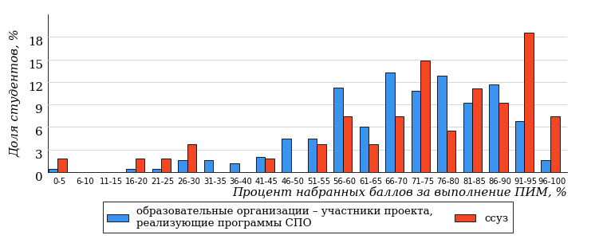
Рисунок 3.61 – Распределение результатов тестирования студентов ссуза
с наложением на общий результат образовательных организаций – участников проекта, реализующих программы СПО

Распределение результатов тестирования студентов ссуза и образовательных организаций – участников проекта, реализующих программы СПО, по показателю «Доля студентов на уровне обученности не ниже второго» в соответствии с моделью оценки результатов обучения представлено на рисунке 3.62.

84%
85%
46%
15%
24%
15%
31%
24%
29%
16%

ссуз | образовательные организации – участники проекта, реализующие программы СПО

Рисунок 3.62 – Диаграмма распределения результатов тестирования студентов

Как видно из рисунка 3.62, доля студентов ссуза специальности «Технология хлеба, кондитерских и макаронных изделий» на уровне обученности не ниже второго, составляет 85%, а доля студентов данной специальности образовательных организаций – участников проекта – 84%.
На диаграмме (рисунок 3.63) темным столбиком отмечен результат по показателю «Доля студентов на уровне обученности не ниже второго» для специальности «Технология хлеба, кондитерских и макаронных изделий» ссуза на фоне образовательных организаций – участников проекта, реализующих данную специальность (в рамках ФЭПО-32).
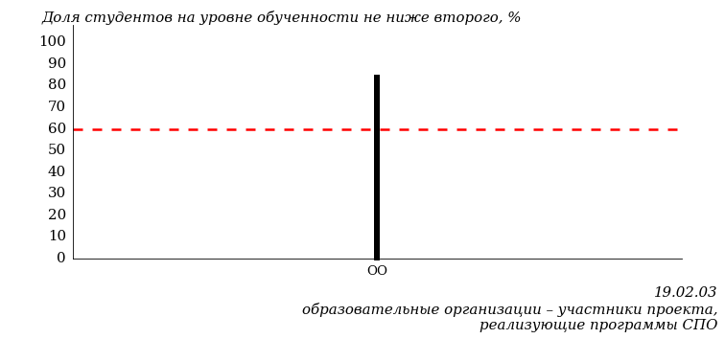
Рисунок 3.63 – Диаграмма ранжирования образовательных организаций – участников проекта, реализующих программы СПО,
по показателю «Доля студентов на уровне обученности не ниже второго»

ПРИМЕЧАНИЕ:
Фон образовательных организаций – участников проекта, реализующих программы СПО, не приводится, если их количество по данной специальности не превышает 5.

На рисунке 3.63 красной линией показан критерий оценки результатов обучения «60% студентов на уровне обученности не ниже второго».
На диаграмме (рисунок 3.64) представлено распределение студентов ссуза специальности «Технология хлеба, кондитерских и макаронных изделий» по уровням обученности в соответствии с процентом набранных баллов по результатам выполнения ПИМ.

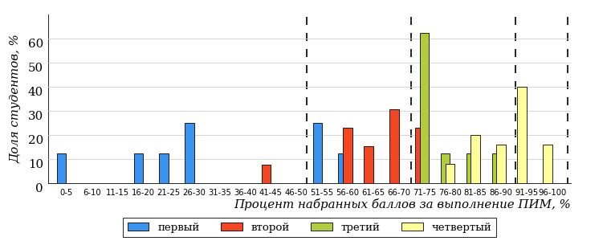
Рисунок 3.64 – Распределение результатов тестирования студентов ссуза
по уровням обученности в соответствии
с процентом набранных баллов за выполнение ПИМ

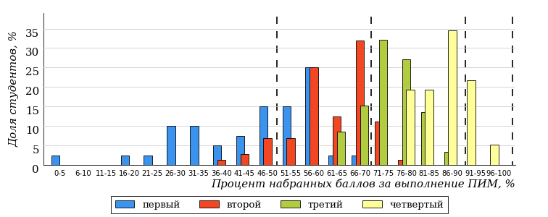
Рисунок 3.65 – Распределение результатов тестирования студентов образовательных организаций – участников проекта, реализующих программы СПО,
по уровням обученности в соответствии
с процентом набранных баллов за выполнение ПИМ

Диаграммы (рисунки 3.64 и 3.65) позволяют провести экспресс-оценку результатов тестирования студентов специальности ссуза: сопоставить набранные баллы за выполнение ПИМ с уровнем обученности, а также провести сравнение результатов тестирования студентов ссуза по специальности «Технология хлеба, кондитерских и макаронных изделий» с результатами по данным показателям этой же специальности образовательных организаций – участников проекта, реализующих программы СПО.
На оси абсцисс показан процент набранных баллов за выполнение ПИМ и выделена интервальная шкала по данному показателю: [0%; 50%),
[50%; 70%), [70%; 90%), [90%; 100%]. Столбцы различного цвета указывают на долю студентов, находящихся соответственно на первом, втором, третьем и четвертом уровнях обученности.

ПРИМЕЧАНИЕ:
Предложенная шкала носит рекомендательный характер и может быть использована как дополнение к построению общего рейтинга результатов тестирования.

    - Специальность 23.02.03 «Техническое обслуживание и ремонт автомобильного транспорта»

Результаты тестирования студентов ссуза и образовательных организаций – участников проекта, реализующих программы СПО, специальности «Техническое обслуживание и ремонт автомобильного транспорта» по показателю «Доля студентов по проценту набранных баллов за выполнение ПИМ» представлены на рисунке 3.66.

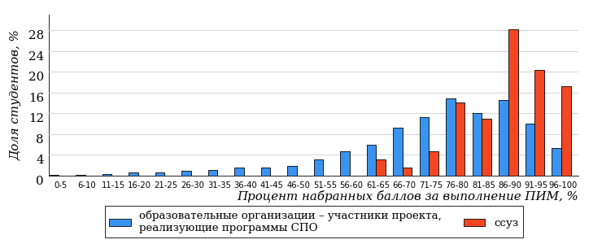
Рисунок 3.66 – Распределение результатов тестирования студентов ссуза
с наложением на общий результат образовательных организаций – участников проекта, реализующих программы СПО

Распределение результатов тестирования студентов ссуза и образовательных организаций – участников проекта, реализующих программы СПО, по показателю «Доля студентов на уровне обученности не ниже второго» в соответствии с моделью оценки результатов обучения представлено на рисунке 3.67.

89%
100%
70%
0%
5%
25%
40%
30%
19%
11%

ссуз | образовательные организации – участники проекта, реализующие программы СПО

Рисунок 3.67 – Диаграмма распределения результатов тестирования студентов

Как видно из рисунка 3.67, доля студентов ссуза специальности «Техническое обслуживание и ремонт автомобильного транспорта» на уровне обученности не ниже второго, составляет 100%, а доля студентов данной специальности образовательных организаций – участников проекта – 89%.
На диаграмме (рисунок 3.68) темным столбиком отмечен результат по показателю «Доля студентов на уровне обученности не ниже второго» для специальности «Техническое обслуживание и ремонт автомобильного транспорта» ссуза на фоне образовательных организаций – участников проекта, реализующих данную специальность (в рамках ФЭПО-32).
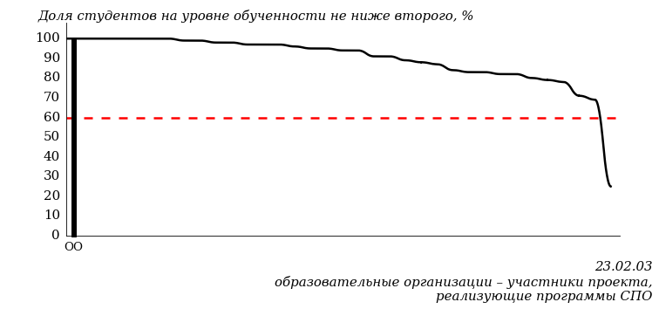
Рисунок 3.68 – Диаграмма ранжирования образовательных организаций – участников проекта, реализующих программы СПО,
по показателю «Доля студентов на уровне обученности не ниже второго»

ПРИМЕЧАНИЕ:
Фон образовательных организаций – участников проекта, реализующих программы СПО, не приводится, если их количество по данной специальности не превышает 5.

На рисунке 3.68 красной линией показан критерий оценки результатов обучения «60% студентов на уровне обученности не ниже второго».
На диаграмме (рисунок 3.69) представлено распределение студентов ссуза специальности «Техническое обслуживание и ремонт автомобильного транспорта» по уровням обученности в соответствии с процентом набранных баллов по результатам выполнения ПИМ.

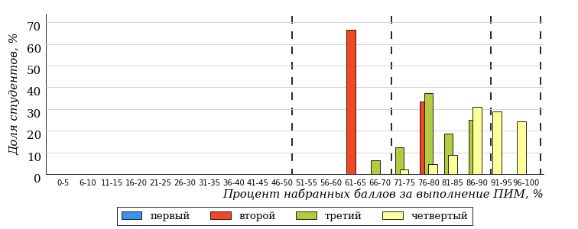
Рисунок 3.69 – Распределение результатов тестирования студентов ссуза
по уровням обученности в соответствии
с процентом набранных баллов за выполнение ПИМ

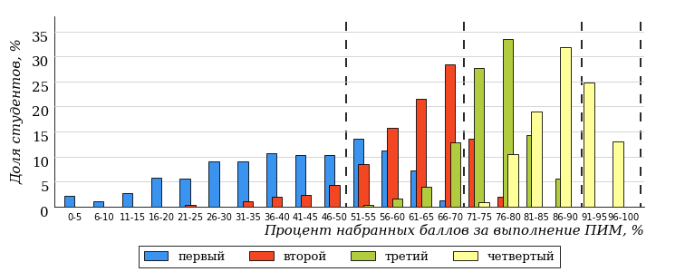
Рисунок 3.70 – Распределение результатов тестирования студентов образовательных организаций – участников проекта, реализующих программы СПО,
по уровням обученности в соответствии
с процентом набранных баллов за выполнение ПИМ

Диаграммы (рисунки 3.69 и 3.70) позволяют провести экспресс-оценку результатов тестирования студентов специальности ссуза: сопоставить набранные баллы за выполнение ПИМ с уровнем обученности, а также провести сравнение результатов тестирования студентов ссуза по специальности «Техническое обслуживание и ремонт автомобильного транспорта» с результатами по данным показателям этой же специальности образовательных организаций – участников проекта, реализующих программы СПО.
На оси абсцисс показан процент набранных баллов за выполнение ПИМ и выделена интервальная шкала по данному показателю: [0%; 50%),
[50%; 70%), [70%; 90%), [90%; 100%]. Столбцы различного цвета указывают на долю студентов, находящихся соответственно на первом, втором, третьем и четвертом уровнях обученности.

ПРИМЕЧАНИЕ:
Предложенная шкала носит рекомендательный характер и может быть использована как дополнение к построению общего рейтинга результатов тестирования.

    - Специальность 35.02.03 «Технология деревообработки»

Результаты тестирования студентов ссуза и образовательных организаций – участников проекта, реализующих программы СПО, специальности «Технология деревообработки» по показателю «Доля студентов по проценту набранных баллов за выполнение ПИМ» представлены на рисунке 3.71.

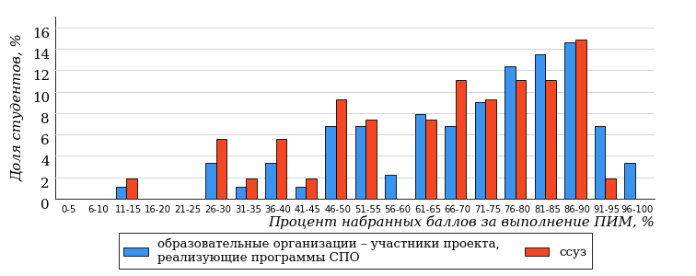
Рисунок 3.71 – Распределение результатов тестирования студентов ссуза
с наложением на общий результат образовательных организаций – участников проекта, реализующих программы СПО

Распределение результатов тестирования студентов ссуза и образовательных организаций – участников проекта, реализующих программы СПО, по показателю «Доля студентов на уровне обученности не ниже второго» в соответствии с моделью оценки результатов обучения представлено на рисунке 3.72.

80%
76%
18%
24%
30%
28%
29%
30%
21%
20%

ссуз | образовательные организации – участники проекта, реализующие программы СПО

Рисунок 3.72 – Диаграмма распределения результатов тестирования студентов

Как видно из рисунка 3.72, доля студентов ссуза специальности «Технология деревообработки» на уровне обученности не ниже второго, составляет 76%, а доля студентов данной специальности образовательных организаций – участников проекта – 80%.
На диаграмме (рисунок 3.73) темным столбиком отмечен результат по показателю «Доля студентов на уровне обученности не ниже второго» для специальности «Технология деревообработки» ссуза на фоне образовательных организаций – участников проекта, реализующих данную специальность (в рамках ФЭПО-32).
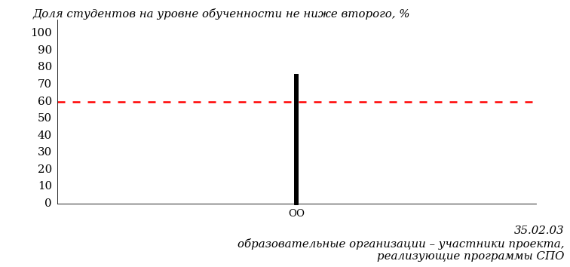
Рисунок 3.73 – Диаграмма ранжирования образовательных организаций – участников проекта, реализующих программы СПО,
по показателю «Доля студентов на уровне обученности не ниже второго»

ПРИМЕЧАНИЕ:
Фон образовательных организаций – участников проекта, реализующих программы СПО, не приводится, если их количество по данной специальности не превышает 5.

На рисунке 3.73 красной линией показан критерий оценки результатов обучения «60% студентов на уровне обученности не ниже второго».
На диаграмме (рисунок 3.74) представлено распределение студентов ссуза специальности «Технология деревообработки» по уровням обученности в соответствии с процентом набранных баллов по результатам выполнения ПИМ.

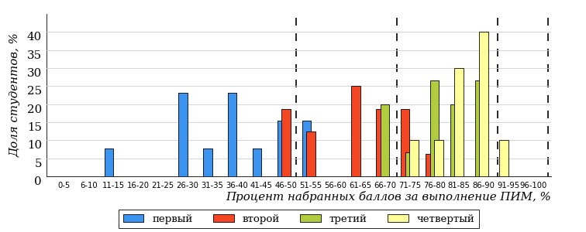
Рисунок 3.74 – Распределение результатов тестирования студентов ссуза
по уровням обученности в соответствии
с процентом набранных баллов за выполнение ПИМ

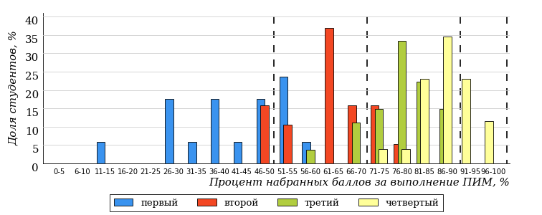
Рисунок 3.75 – Распределение результатов тестирования студентов образовательных организаций – участников проекта, реализующих программы СПО,
по уровням обученности в соответствии
с процентом набранных баллов за выполнение ПИМ

Диаграммы (рисунки 3.74 и 3.75) позволяют провести экспресс-оценку результатов тестирования студентов специальности ссуза: сопоставить набранные баллы за выполнение ПИМ с уровнем обученности, а также провести сравнение результатов тестирования студентов ссуза по специальности «Технология деревообработки» с результатами по данным показателям этой же специальности образовательных организаций – участников проекта, реализующих программы СПО.
На оси абсцисс показан процент набранных баллов за выполнение ПИМ и выделена интервальная шкала по данному показателю: [0%; 50%),
[50%; 70%), [70%; 90%), [90%; 100%]. Столбцы различного цвета указывают на долю студентов, находящихся соответственно на первом, втором, третьем и четвертом уровнях обученности.

ПРИМЕЧАНИЕ:
Предложенная шкала носит рекомендательный характер и может быть использована как дополнение к построению общего рейтинга результатов тестирования.

    - Специальность 35.02.07 «Механизация сельского хозяйства»

Результаты тестирования студентов ссуза и образовательных организаций – участников проекта, реализующих программы СПО, специальности «Механизация сельского хозяйства» по показателю «Доля студентов по проценту набранных баллов за выполнение ПИМ» представлены на рисунке 3.76.

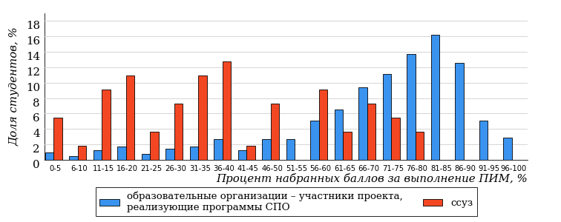
Рисунок 3.76 – Распределение результатов тестирования студентов ссуза
с наложением на общий результат образовательных организаций – участников проекта, реализующих программы СПО

Распределение результатов тестирования студентов ссуза и образовательных организаций – участников проекта, реализующих программы СПО, по показателю «Доля студентов на уровне обученности не ниже второго» в соответствии с моделью оценки результатов обучения представлено на рисунке 3.77.

87%
51%
0%
49%
44%
7%
31%
36%
20%
13%

ссуз | образовательные организации – участники проекта, реализующие программы СПО

Рисунок 3.77 – Диаграмма распределения результатов тестирования студентов

Как видно из рисунка 3.77, доля студентов ссуза специальности «Механизация сельского хозяйства» на уровне обученности не ниже второго, составляет 51%, а доля студентов данной специальности образовательных организаций – участников проекта – 87%.
На диаграмме (рисунок 3.78) темным столбиком отмечен результат по показателю «Доля студентов на уровне обученности не ниже второго» для специальности «Механизация сельского хозяйства» ссуза на фоне образовательных организаций – участников проекта, реализующих данную специальность (в рамках ФЭПО-32).
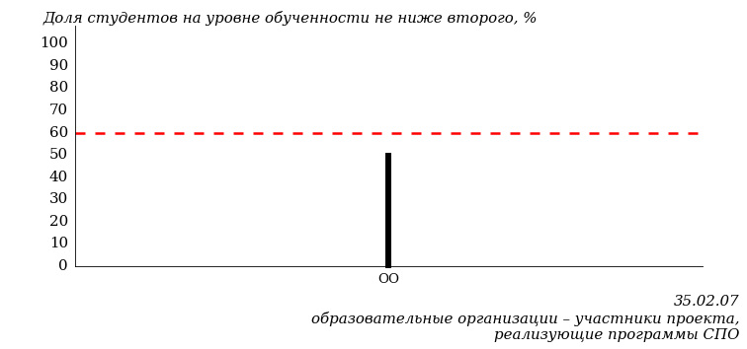
Рисунок 3.78 – Диаграмма ранжирования образовательных организаций – участников проекта, реализующих программы СПО,
по показателю «Доля студентов на уровне обученности не ниже второго»

ПРИМЕЧАНИЕ:
Фон образовательных организаций – участников проекта, реализующих программы СПО, не приводится, если их количество по данной специальности не превышает 5.

На рисунке 3.78 красной линией показан критерий оценки результатов обучения «60% студентов на уровне обученности не ниже второго».
На диаграмме (рисунок 3.79) представлено распределение студентов ссуза специальности «Механизация сельского хозяйства» по уровням обученности в соответствии с процентом набранных баллов по результатам выполнения ПИМ.

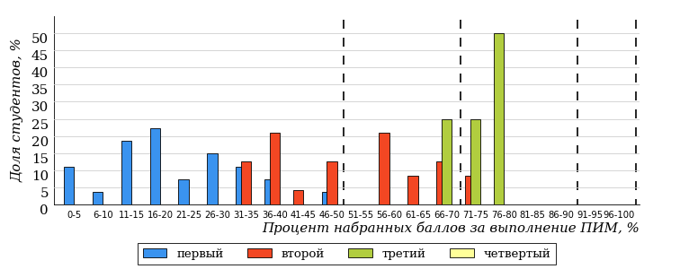
Рисунок 3.79 – Распределение результатов тестирования студентов ссуза
по уровням обученности в соответствии
с процентом набранных баллов за выполнение ПИМ

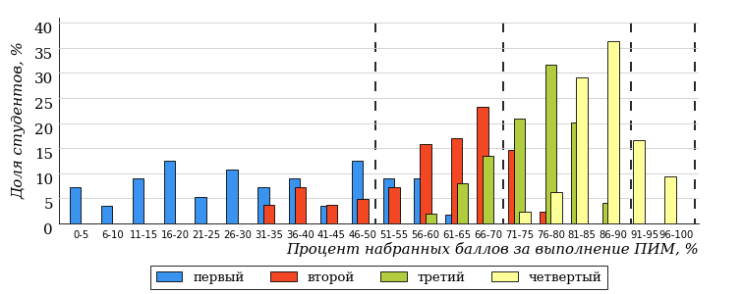
Рисунок 3.80 – Распределение результатов тестирования студентов образовательных организаций – участников проекта, реализующих программы СПО,
по уровням обученности в соответствии
с процентом набранных баллов за выполнение ПИМ

Диаграммы (рисунки 3.79 и 3.80) позволяют провести экспресс-оценку результатов тестирования студентов специальности ссуза: сопоставить набранные баллы за выполнение ПИМ с уровнем обученности, а также провести сравнение результатов тестирования студентов ссуза по специальности «Механизация сельского хозяйства» с результатами по данным показателям этой же специальности образовательных организаций – участников проекта, реализующих программы СПО.
На оси абсцисс показан процент набранных баллов за выполнение ПИМ и выделена интервальная шкала по данному показателю: [0%; 50%),
[50%; 70%), [70%; 90%), [90%; 100%]. Столбцы различного цвета указывают на долю студентов, находящихся соответственно на первом, втором, третьем и четвертом уровнях обученности.

ПРИМЕЧАНИЕ:
Предложенная шкала носит рекомендательный характер и может быть использована как дополнение к построению общего рейтинга результатов тестирования.

    - Специальность 35.02.08 «Электрификация и автоматизация сельского хозяйства»

Результаты тестирования студентов ссуза и образовательных организаций – участников проекта, реализующих программы СПО, специальности «Электрификация и автоматизация сельского хозяйства» по показателю «Доля студентов по проценту набранных баллов за выполнение ПИМ» представлены на рисунке 3.81.

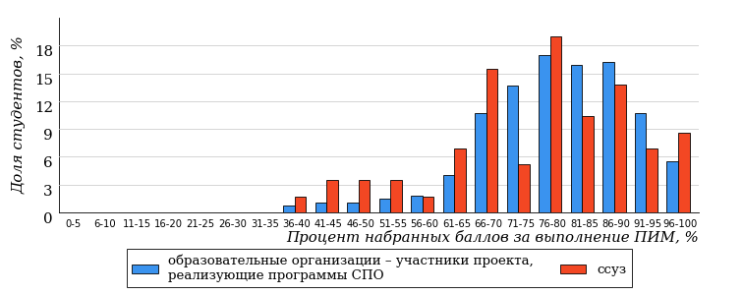
Рисунок 3.81 – Распределение результатов тестирования студентов ссуза
с наложением на общий результат образовательных организаций – участников проекта, реализующих программы СПО

Распределение результатов тестирования студентов ссуза и образовательных организаций – участников проекта, реализующих программы СПО, по показателю «Доля студентов на уровне обученности не ниже второго» в соответствии с моделью оценки результатов обучения представлено на рисунке 3.82.

96%
86%
40%
14%
12%
34%
41%
38%
17%
4%

ссуз | образовательные организации – участники проекта, реализующие программы СПО

Рисунок 3.82 – Диаграмма распределения результатов тестирования студентов

Как видно из рисунка 3.82, доля студентов ссуза специальности «Электрификация и автоматизация сельского хозяйства» на уровне обученности не ниже второго, составляет 86%, а доля студентов данной специальности образовательных организаций – участников проекта – 96%.
На диаграмме (рисунок 3.83) темным столбиком отмечен результат по показателю «Доля студентов на уровне обученности не ниже второго» для специальности «Электрификация и автоматизация сельского хозяйства» ссуза на фоне образовательных организаций – участников проекта, реализующих данную специальность (в рамках ФЭПО-32).
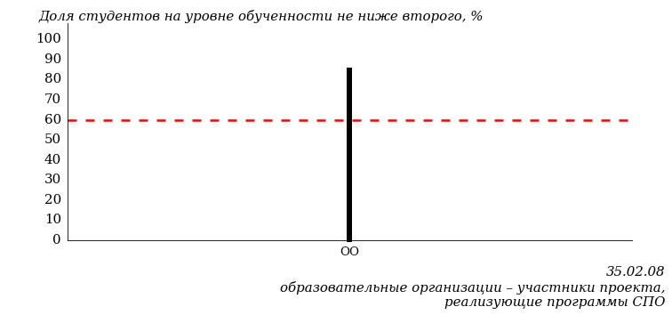
Рисунок 3.83 – Диаграмма ранжирования образовательных организаций – участников проекта, реализующих программы СПО,
по показателю «Доля студентов на уровне обученности не ниже второго»

ПРИМЕЧАНИЕ:
Фон образовательных организаций – участников проекта, реализующих программы СПО, не приводится, если их количество по данной специальности не превышает 5.

На рисунке 3.83 красной линией показан критерий оценки результатов обучения «60% студентов на уровне обученности не ниже второго».
На диаграмме (рисунок 3.84) представлено распределение студентов ссуза специальности «Электрификация и автоматизация сельского хозяйства» по уровням обученности в соответствии с процентом набранных баллов по результатам выполнения ПИМ.

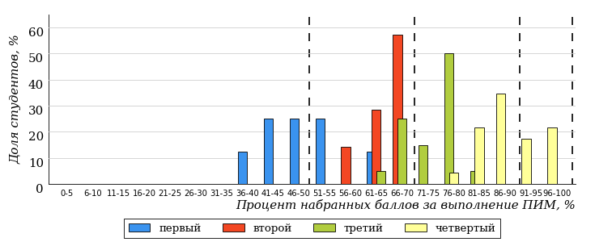
Рисунок 3.84 – Распределение результатов тестирования студентов ссуза
по уровням обученности в соответствии
с процентом набранных баллов за выполнение ПИМ

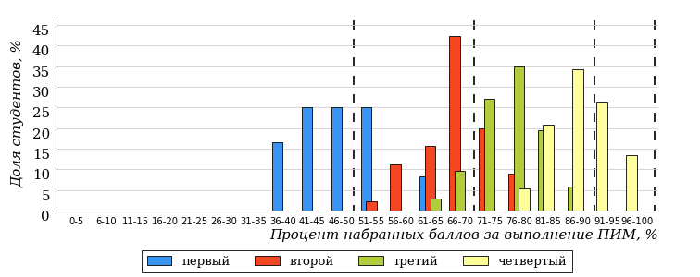
Рисунок 3.85 – Распределение результатов тестирования студентов образовательных организаций – участников проекта, реализующих программы СПО,
по уровням обученности в соответствии
с процентом набранных баллов за выполнение ПИМ

Диаграммы (рисунки 3.84 и 3.85) позволяют провести экспресс-оценку результатов тестирования студентов специальности ссуза: сопоставить набранные баллы за выполнение ПИМ с уровнем обученности, а также провести сравнение результатов тестирования студентов ссуза по специальности «Электрификация и автоматизация сельского хозяйства» с результатами по данным показателям этой же специальности образовательных организаций – участников проекта, реализующих программы СПО.
На оси абсцисс показан процент набранных баллов за выполнение ПИМ и выделена интервальная шкала по данному показателю: [0%; 50%),
[50%; 70%), [70%; 90%), [90%; 100%]. Столбцы различного цвета указывают на долю студентов, находящихся соответственно на первом, втором, третьем и четвертом уровнях обученности.

ПРИМЕЧАНИЕ:
Предложенная шкала носит рекомендательный характер и может быть использована как дополнение к построению общего рейтинга результатов тестирования.

    - Специальность 38.02.01 «Экономика и бухгалтерский учет (по отраслям)»

Результаты тестирования студентов ссуза и образовательных организаций – участников проекта, реализующих программы СПО, специальности «Экономика и бухгалтерский учет (по отраслям)» по показателю «Доля студентов по проценту набранных баллов за выполнение ПИМ» представлены на рисунке 3.86.

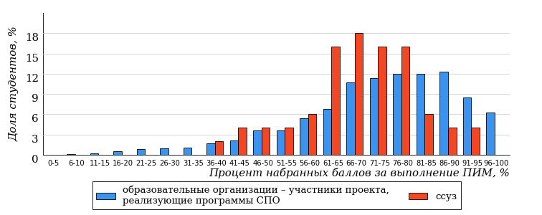
Рисунок 3.86 – Распределение результатов тестирования студентов ссуза
с наложением на общий результат образовательных организаций – участников проекта, реализующих программы СПО

Распределение результатов тестирования студентов ссуза и образовательных организаций – участников проекта, реализующих программы СПО, по показателю «Доля студентов на уровне обученности не ниже второго» в соответствии с моделью оценки результатов обучения представлено на рисунке 3.87.

89%
90%
10%
10%
28%
52%
34%
34%
21%
11%

ссуз | образовательные организации – участники проекта, реализующие программы СПО

Рисунок 3.87 – Диаграмма распределения результатов тестирования студентов

Как видно из рисунка 3.87, доля студентов ссуза специальности «Экономика и бухгалтерский учет (по отраслям)» на уровне обученности не ниже второго, составляет 90%, а доля студентов данной специальности образовательных организаций – участников проекта – 89%.
На диаграмме (рисунок 3.88) темным столбиком отмечен результат по показателю «Доля студентов на уровне обученности не ниже второго» для специальности «Экономика и бухгалтерский учет (по отраслям)» ссуза на фоне образовательных организаций – участников проекта, реализующих данную специальность (в рамках ФЭПО-32).
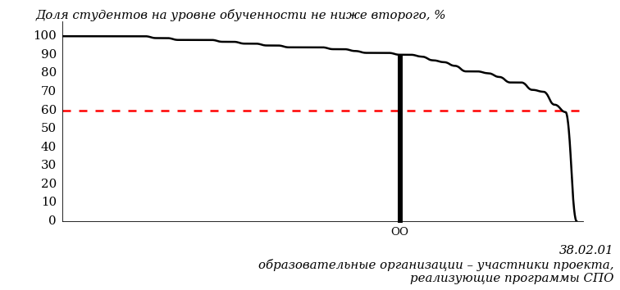
Рисунок 3.88 – Диаграмма ранжирования образовательных организаций – участников проекта, реализующих программы СПО,
по показателю «Доля студентов на уровне обученности не ниже второго»

ПРИМЕЧАНИЕ:
Фон образовательных организаций – участников проекта, реализующих программы СПО, не приводится, если их количество по данной специальности не превышает 5.

На рисунке 3.88 красной линией показан критерий оценки результатов обучения «60% студентов на уровне обученности не ниже второго».
На диаграмме (рисунок 3.89) представлено распределение студентов ссуза специальности «Экономика и бухгалтерский учет (по отраслям)» по уровням обученности в соответствии с процентом набранных баллов по результатам выполнения ПИМ.

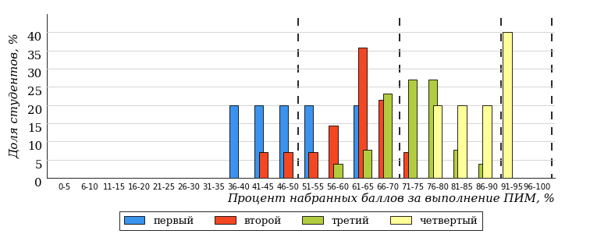
Рисунок 3.89 – Распределение результатов тестирования студентов ссуза
по уровням обученности в соответствии
с процентом набранных баллов за выполнение ПИМ

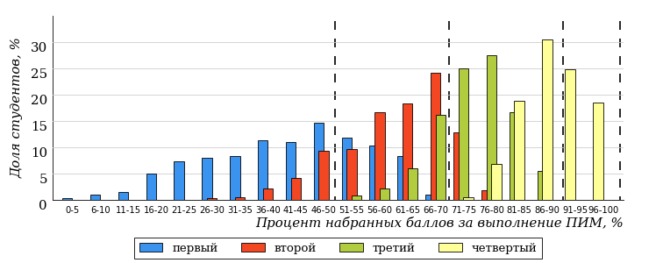
Рисунок 3.90 – Распределение результатов тестирования студентов образовательных организаций – участников проекта, реализующих программы СПО,
по уровням обученности в соответствии
с процентом набранных баллов за выполнение ПИМ

Диаграммы (рисунки 3.89 и 3.90) позволяют провести экспресс-оценку результатов тестирования студентов специальности ссуза: сопоставить набранные баллы за выполнение ПИМ с уровнем обученности, а также провести сравнение результатов тестирования студентов ссуза по специальности «Экономика и бухгалтерский учет (по отраслям)» с результатами по данным показателям этой же специальности образовательных организаций – участников проекта, реализующих программы СПО.
На оси абсцисс показан процент набранных баллов за выполнение ПИМ и выделена интервальная шкала по данному показателю: [0%; 50%),
[50%; 70%), [70%; 90%), [90%; 100%]. Столбцы различного цвета указывают на долю студентов, находящихся соответственно на первом, втором, третьем и четвертом уровнях обученности.

ПРИМЕЧАНИЕ:
Предложенная шкала носит рекомендательный характер и может быть использована как дополнение к построению общего рейтинга результатов тестирования.

    - Специальность 38.02.05 «Товароведение и экспертиза качества потребительских товаров»

Результаты тестирования студентов ссуза и образовательных организаций – участников проекта, реализующих программы СПО, специальности «Товароведение и экспертиза качества потребительских товаров» по показателю «Доля студентов по проценту набранных баллов за выполнение ПИМ» представлены на рисунке 3.91.

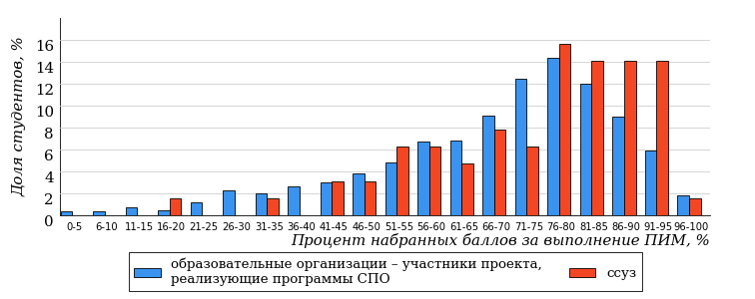
Рисунок 3.91 – Распределение результатов тестирования студентов ссуза
с наложением на общий результат образовательных организаций – участников проекта, реализующих программы СПО

Распределение результатов тестирования студентов ссуза и образовательных организаций – участников проекта, реализующих программы СПО, по показателю «Доля студентов на уровне обученности не ниже второго» в соответствии с моделью оценки результатов обучения представлено на рисунке 3.92.

81%
89%
42%
11%
20%
27%
28%
29%
24%
19%

ссуз | образовательные организации – участники проекта, реализующие программы СПО

Рисунок 3.92 – Диаграмма распределения результатов тестирования студентов

Как видно из рисунка 3.92, доля студентов ссуза специальности «Товароведение и экспертиза качества потребительских товаров» на уровне обученности не ниже второго, составляет 89%, а доля студентов данной специальности образовательных организаций – участников проекта – 81%.
На диаграмме (рисунок 3.93) темным столбиком отмечен результат по показателю «Доля студентов на уровне обученности не ниже второго» для специальности «Товароведение и экспертиза качества потребительских товаров» ссуза на фоне образовательных организаций – участников проекта, реализующих данную специальность (в рамках ФЭПО-32).
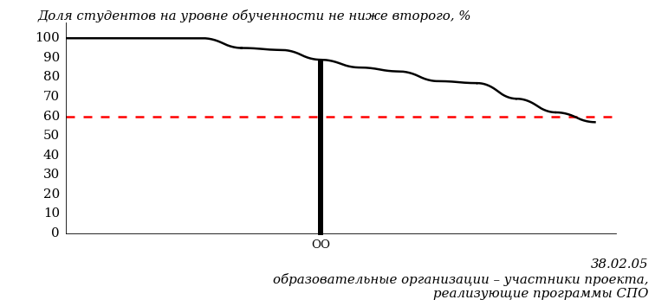
Рисунок 3.93 – Диаграмма ранжирования образовательных организаций – участников проекта, реализующих программы СПО,
по показателю «Доля студентов на уровне обученности не ниже второго»

ПРИМЕЧАНИЕ:
Фон образовательных организаций – участников проекта, реализующих программы СПО, не приводится, если их количество по данной специальности не превышает 5.

На рисунке 3.93 красной линией показан критерий оценки результатов обучения «60% студентов на уровне обученности не ниже второго».
На диаграмме (рисунок 3.94) представлено распределение студентов ссуза специальности «Товароведение и экспертиза качества потребительских товаров» по уровням обученности в соответствии с процентом набранных баллов по результатам выполнения ПИМ.

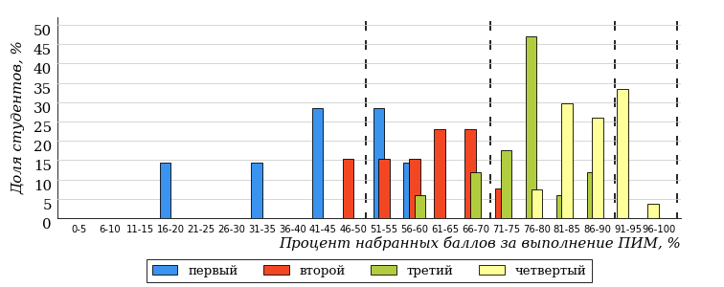
Рисунок 3.94 – Распределение результатов тестирования студентов ссуза
по уровням обученности в соответствии
с процентом набранных баллов за выполнение ПИМ

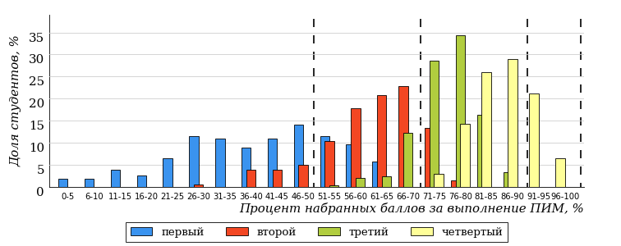
Рисунок 3.95 – Распределение результатов тестирования студентов образовательных организаций – участников проекта, реализующих программы СПО,
по уровням обученности в соответствии
с процентом набранных баллов за выполнение ПИМ

Диаграммы (рисунки 3.94 и 3.95) позволяют провести экспресс-оценку результатов тестирования студентов специальности ссуза: сопоставить набранные баллы за выполнение ПИМ с уровнем обученности, а также провести сравнение результатов тестирования студентов ссуза по специальности «Товароведение и экспертиза качества потребительских товаров» с результатами по данным показателям этой же специальности образовательных организаций – участников проекта, реализующих программы СПО.
На оси абсцисс показан процент набранных баллов за выполнение ПИМ и выделена интервальная шкала по данному показателю: [0%; 50%),
[50%; 70%), [70%; 90%), [90%; 100%]. Столбцы различного цвета указывают на долю студентов, находящихся соответственно на первом, втором, третьем и четвертом уровнях обученности.

ПРИМЕЧАНИЕ:
Предложенная шкала носит рекомендательный характер и может быть использована как дополнение к построению общего рейтинга результатов тестирования.

    - Специальность 40.02.01 «Право и организация социального обеспечения»

Результаты тестирования студентов ссуза и образовательных организаций – участников проекта, реализующих программы СПО, специальности «Право и организация социального обеспечения» по показателю «Доля студентов по проценту набранных баллов за выполнение ПИМ» представлены на рисунке 3.96.

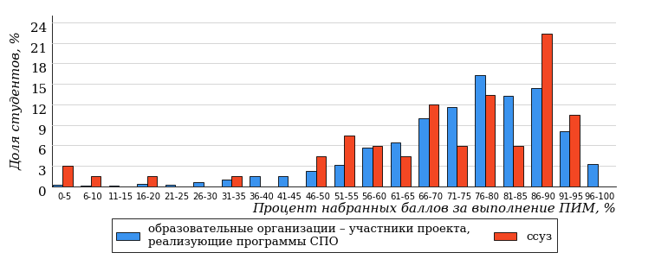
Рисунок 3.96 – Распределение результатов тестирования студентов ссуза
с наложением на общий результат образовательных организаций – участников проекта, реализующих программы СПО

Распределение результатов тестирования студентов ссуза и образовательных организаций – участников проекта, реализующих программы СПО, по показателю «Доля студентов на уровне обученности не ниже второго» в соответствии с моделью оценки результатов обучения представлено на рисунке 3.97.

91%
82%
36%
18%
19%
27%
40%
32%
19%
9%

ссуз | образовательные организации – участники проекта, реализующие программы СПО

Рисунок 3.97 – Диаграмма распределения результатов тестирования студентов

Как видно из рисунка 3.97, доля студентов ссуза специальности «Право и организация социального обеспечения» на уровне обученности не ниже второго, составляет 82%, а доля студентов данной специальности образовательных организаций – участников проекта – 91%.
На диаграмме (рисунок 3.98) темным столбиком отмечен результат по показателю «Доля студентов на уровне обученности не ниже второго» для специальности «Право и организация социального обеспечения» ссуза на фоне образовательных организаций – участников проекта, реализующих данную специальность (в рамках ФЭПО-32).
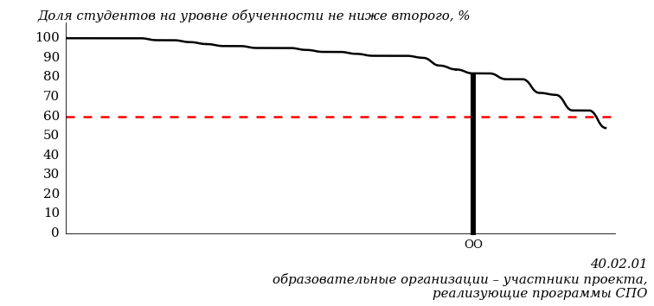
Рисунок 3.98 – Диаграмма ранжирования образовательных организаций – участников проекта, реализующих программы СПО,
по показателю «Доля студентов на уровне обученности не ниже второго»

ПРИМЕЧАНИЕ:
Фон образовательных организаций – участников проекта, реализующих программы СПО, не приводится, если их количество по данной специальности не превышает 5.

На рисунке 3.98 красной линией показан критерий оценки результатов обучения «60% студентов на уровне обученности не ниже второго».
На диаграмме (рисунок 3.99) представлено распределение студентов ссуза специальности «Право и организация социального обеспечения» по уровням обученности в соответствии с процентом набранных баллов по результатам выполнения ПИМ.

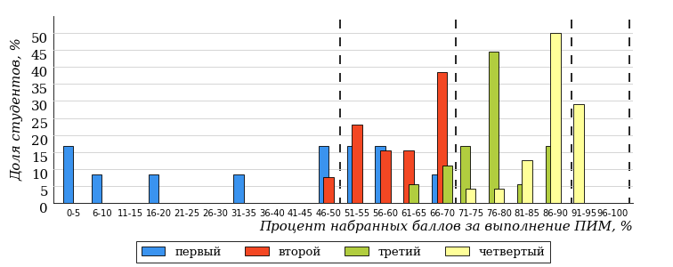
Рисунок 3.99 – Распределение результатов тестирования студентов ссуза
по уровням обученности в соответствии
с процентом набранных баллов за выполнение ПИМ

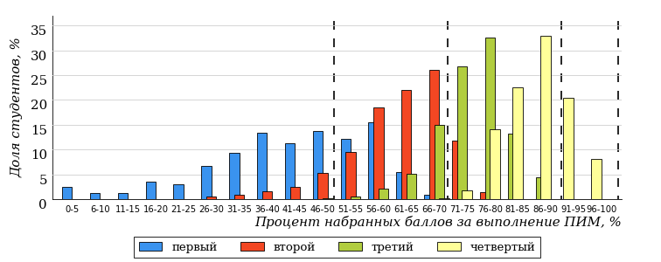
Рисунок 3.100 – Распределение результатов тестирования студентов образовательных организаций – участников проекта, реализующих программы СПО,
по уровням обученности в соответствии
с процентом набранных баллов за выполнение ПИМ

Диаграммы (рисунки 3.99 и 3.100) позволяют провести экспресс-оценку результатов тестирования студентов специальности ссуза: сопоставить набранные баллы за выполнение ПИМ с уровнем обученности, а также провести сравнение результатов тестирования студентов ссуза по специальности «Право и организация социального обеспечения» с результатами по данным показателям этой же специальности образовательных организаций – участников проекта, реализующих программы СПО.
На оси абсцисс показан процент набранных баллов за выполнение ПИМ и выделена интервальная шкала по данному показателю: [0%; 50%),
[50%; 70%), [70%; 90%), [90%; 100%]. Столбцы различного цвета указывают на долю студентов, находящихся соответственно на первом, втором, третьем и четвертом уровнях обученности.

ПРИМЕЧАНИЕ:
Предложенная шкала носит рекомендательный характер и может быть использована как дополнение к построению общего рейтинга результатов тестирования.

    - Специальность 54.02.01 «Дизайн (по отраслям)»

Результаты тестирования студентов ссуза и образовательных организаций – участников проекта, реализующих программы СПО, специальности «Дизайн (по отраслям)» по показателю «Доля студентов по проценту набранных баллов за выполнение ПИМ» представлены на рисунке 3.101.

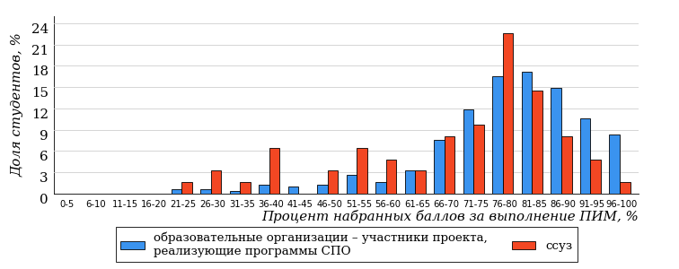
Рисунок 3.101 – Распределение результатов тестирования студентов ссуза
с наложением на общий результат образовательных организаций – участников проекта, реализующих программы СПО

Распределение результатов тестирования студентов ссуза и образовательных организаций – участников проекта, реализующих программы СПО, по показателю «Доля студентов на уровне обученности не ниже второго» в соответствии с моделью оценки результатов обучения представлено на рисунке 3.102.

94%
82%
24%
18%
19%
39%
46%
36%
12%
6%

ссуз | образовательные организации – участники проекта, реализующие программы СПО

Рисунок 3.102 – Диаграмма распределения результатов тестирования студентов

Как видно из рисунка 3.102, доля студентов ссуза специальности «Дизайн (по отраслям)» на уровне обученности не ниже второго, составляет 82%, а доля студентов данной специальности образовательных организаций – участников проекта – 94%.
На диаграмме (рисунок 3.103) темным столбиком отмечен результат по показателю «Доля студентов на уровне обученности не ниже второго» для специальности «Дизайн (по отраслям)» ссуза на фоне образовательных организаций – участников проекта, реализующих данную специальность (в рамках ФЭПО-32).
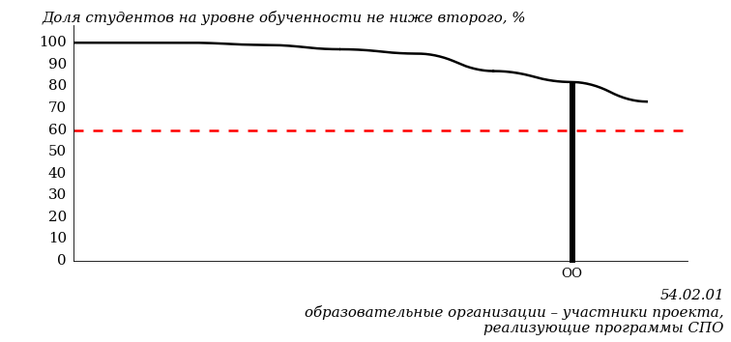
Рисунок 3.103 – Диаграмма ранжирования образовательных организаций – участников проекта, реализующих программы СПО,
по показателю «Доля студентов на уровне обученности не ниже второго»

ПРИМЕЧАНИЕ:
Фон образовательных организаций – участников проекта, реализующих программы СПО, не приводится, если их количество по данной специальности не превышает 5.

На рисунке 3.103 красной линией показан критерий оценки результатов обучения «60% студентов на уровне обученности не ниже второго».
На диаграмме (рисунок 3.104) представлено распределение студентов ссуза специальности «Дизайн (по отраслям)» по уровням обученности в соответствии с процентом набранных баллов по результатам выполнения ПИМ.

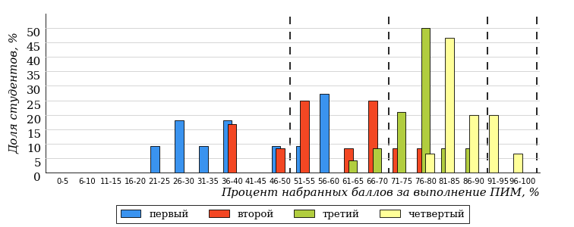
Рисунок 3.104 – Распределение результатов тестирования студентов ссуза
по уровням обученности в соответствии
с процентом набранных баллов за выполнение ПИМ

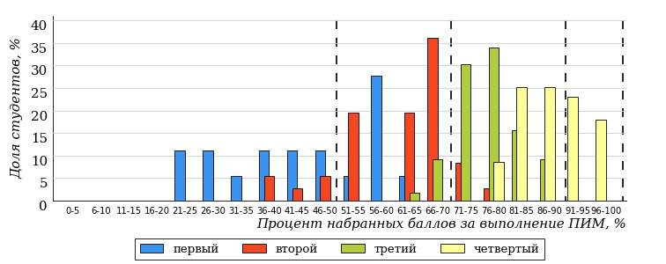
Рисунок 3.105 – Распределение результатов тестирования студентов образовательных организаций – участников проекта, реализующих программы СПО,
по уровням обученности в соответствии
с процентом набранных баллов за выполнение ПИМ

Диаграммы (рисунки 3.104 и 3.105) позволяют провести экспресс-оценку результатов тестирования студентов специальности ссуза: сопоставить набранные баллы за выполнение ПИМ с уровнем обученности, а также провести сравнение результатов тестирования студентов ссуза по специальности «Дизайн (по отраслям)» с результатами по данным показателям этой же специальности образовательных организаций – участников проекта, реализующих программы СПО.
На оси абсцисс показан процент набранных баллов за выполнение ПИМ и выделена интервальная шкала по данному показателю: [0%; 50%),
[50%; 70%), [70%; 90%), [90%; 100%]. Столбцы различного цвета указывают на долю студентов, находящихся соответственно на первом, втором, третьем и четвертом уровнях обученности.

ПРИМЕЧАНИЕ:
Предложенная шкала носит рекомендательный характер и может быть использована как дополнение к построению общего рейтинга результатов тестирования.

  - Результаты обучения студентов ссуза и образовательных организаций – участников проекта, реализующих программы СПО, по дисциплинам

Результаты обучения студентов ссуза и образовательных организаций – участников проекта, реализующих программы СПО, по дисциплинам циклов ГСЭ, МЕН, ПД СПО на основе предложенной модели оценки представлены в таблице 3.1.
Для выборки студентов ссуза, обучающихся по отдельным специальностям, по каждой дисциплине указан процент студентов на уровне обученности не ниже второго.
Для столбца «Дисциплина» таблицы 3.1 в приложении 1 отчета представлена информация о соответствии наименований дисциплин, имеющих одинаковую обобщенную структуру содержания ПИМ, но различающихся наименованием для разных образовательных программ.

Таблица 3.1 – Результаты обучения студентов ссуза по дисциплинам (ФЭПО-32)
Цикл | Дисциплина | Количество  студентов | Доля студентов  на уровне обученности  не ниже второго | Выполнение критерия оценки результатов обучения
08.02.01 Строительство и эксплуатация зданий и сооружений
ГСЭ | Основы философии | 22 | 100% | +
МЕН | Математика | 20 | 15% | -
ПД | Информационные технологии в профессиональной деятельности | 17 | 65% | +
08.02.07 Монтаж и эксплуатация внутренних сантехнических устройств, кондиционирования воздуха и вентиляции
ГСЭ | История | 20 | 30% | -
МЕН | Экологические основы природопользования | 21 | 100% | +
ПД | Информационные технологии в профессиональной деятельности | 21 | 86% | +
08.02.08 Монтаж и эксплуатация оборудования и систем газоснабжения
ГСЭ | Английский язык | 23 | 100% | +
МЕН | Математика | 27 | 59% | -
ПД | Инженерная графика | 23 | 96% | +
09.02.04 Информационные системы (по отраслям)
МЕН | Информатика | 21 | 100% | +
МЕН | Элементы высшей математики | 25 | 72% | +
ПД | Основы экономики | 22 | 41% | -
11.02.02 Техническое обслуживание и ремонт радиоэлектронной техники (по отраслям)
ГСЭ | История | 22 | 36% | -
ГСЭ | Основы философии | 23 | 100% | +
ПД | Основы электротехники | 22 | 64% | +
13.02.11 Техническая эксплуатация и обслуживание электрического и электромеханического оборудования (по отраслям)
МЕН | Информатика | 19 | 95% | +
МЕН | Экологические основы природопользования | 17 | 76% | +
ПД | Материаловедение | 22 | 50% | -
15.02.01 Монтаж и техническая эксплуатация промышленного оборудования (по отраслям)
МЕН | Информатика | 25 | 96% | +
ПД | Материаловедение | 23 | 96% | +
ПД | Техническая механика | 22 | 100% | +
15.02.07 Автоматизация технологических процессов и производств (по отраслям)
МЕН | Математика | 22 | 100% | +
ПД | Безопасность жизнедеятельности | 22 | 91% | +
ПД | Основы электротехники | 22 | 95% | +
15.02.08 Технология машиностроения
ПД | Инженерная графика | 20 | 85% | +
ПД | Основы экономики организации и правового обеспечения профессиональной деятельности | 20 | 15% | -
18.02.07 Технология производства и переработки пластических масс и эластомеров
ПД | Инженерная графика | 23 | 52% | -
ПД | Физическая и коллоидная химия | 13 | 0% | -
ПД | Химия | 20 | 0% | -
19.02.02 Технология хранения и переработки зерна
ГСЭ | Английский язык | 19 | 79% | +
МЕН | Математика | 22 | 100% | +
ПД | Химия | 17 | 0% | -
19.02.03 Технология хлеба, кондитерских и макаронных изделий
ГСЭ | История | 21 | 86% | +
ПД | Информационные технологии в профессиональной деятельности | 17 | 71% | +
ПД | Правовое обеспечение профессиональной деятельности | 16 | 100% | +
23.02.03 Техническое обслуживание и ремонт автомобильного транспорта
ГСЭ | Основы философии | 22 | 100% | +
ПД | Инженерная графика | 22 | 100% | +
ПД | Материаловедение | 20 | 100% | +
35.02.03 Технология деревообработки
ГСЭ | Основы философии | 17 | 88% | +
МЕН | Математика | 20 | 50% | -
ПД | Инженерная графика | 17 | 94% | +
35.02.07 Механизация сельского хозяйства
МЕН | Экологические основы природопользования | 18 | 94% | +
ПД | Основы электротехники | 17 | 47% | -
ПД | Техническая механика | 20 | 15% | -
35.02.08 Электрификация и автоматизация сельского хозяйства
ГСЭ | Английский язык | 19 | 100% | +
ПД | Информационные технологии в профессиональной деятельности | 18 | 100% | +
ПД | Метрология, стандартизация и сертификация | 21 | 62% | +
38.02.01 Экономика и бухгалтерский учет (по отраслям)
МЕН | Математика | 17 | 100% | +
ПД | Документационное обеспечение управления | 17 | 88% | +
ПД | Финансы, денежное обращение и кредит | 16 | 81% | +
38.02.05 Товароведение и экспертиза качества потребительских товаров
ГСЭ | Английский язык | 20 | 100% | +
ПД | Метрология и стандартизация | 21 | 95% | +
ПД | Основы бухгалтерского учета | 23 | 74% | +
40.02.01 Право и организация социального обеспечения
МЕН | Информатика | 19 | 84% | +
ПД | Конституционное право России | 24 | 62% | +
ПД | Экологическое право | 24 | 100% | +
54.02.01 Дизайн (по отраслям)
ГСЭ | История | 23 | 100% | +
МЕН | Математика | 26 | 58% | -
МЕН | Экологические основы природопользования | 13 | 100% | +

ПРИМЕЧАНИЯ:
1. В таблице красным цветом выделена доля студентов на уровне обученности
не ниже второго, составляющая меньше 60%.
2. Знаком «*» отмечены результаты для выборки студентов менее 10 человек.
3. В таблице приведено наименование дисциплины, принятое в качестве основного (см. Приложение 1).

Мониторинг результатов обучения студентов в рамках ФЭПО-28 – ФЭПО-32
  - Мониторинг результатов обучения студентов ссуза и образовательных организаций – участников проекта, реализующих программы СПО, в целом

Распределение результатов обучения студентов ссуза и образовательных организаций – участников проекта, реализующих программы СПО, представлено на рисунке 4.1. На диаграмме показана доля студентов, находящихся соответственно на первом, втором, третьем и четвертом уровнях обученности.

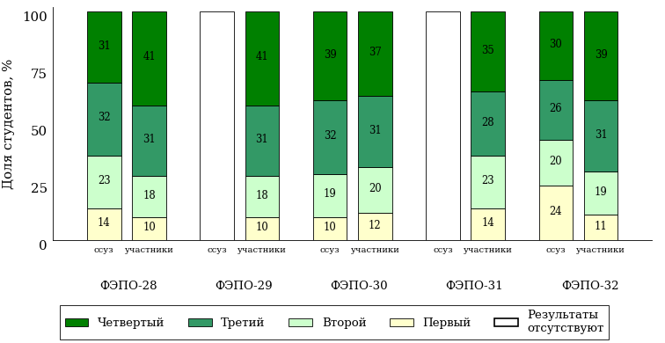
Рисунок 4.1 – Диаграмма распределения результатов обучения студентов ссуза
и образовательных организаций – участников проекта, реализующих программы СПО,
по уровням обученности

Доля студентов ссуза и образовательных организаций – участников проекта, реализующих программы СПО, находящихся на уровне обученности не ниже второго, за пять этапов (ФЭПО-28 – ФЭПО-32) приведена в таблице 4.1.

Таблица 4.1 – Мониторинг результатов обучения студентов
Период  проведения | Этап | Доля студентов ссуза  на уровне обученности  не ниже второго | Доля студентов  образовательных организаций – участников проекта, реализующих программы СПО,  на уровне обученности  не ниже второго
октябрь 2018 – февраль 2019 | ФЭПО-28 | 86% | 90%
март – июль 2019 | ФЭПО-29 | - | 90%
октябрь 2019 – февраль 2020 | ФЭПО-30 | 90% | 88%
март – сентябрь 2020 | ФЭПО-31 | - | 86%
октябрь 2020 – февраль 2021 | ФЭПО-32 | 76% | 89%

  - Мониторинг результатов обучения студентов ссуза и образовательных организаций – участников проекта, реализующих программы СПО, по специальностям

Распределение результатов тестирования студентов ссуза и образовательных организаций – участников проекта, реализующих программы СПО, обучающихся по отдельным специальностям, представлено на рисунках 4.2-4.21. На диаграммах показана доля студентов, находящихся соответственно на первом, втором, третьем и четвертом уровнях обученности.
Специальность 08.02.01 «Строительство и эксплуатация зданий и сооружений»
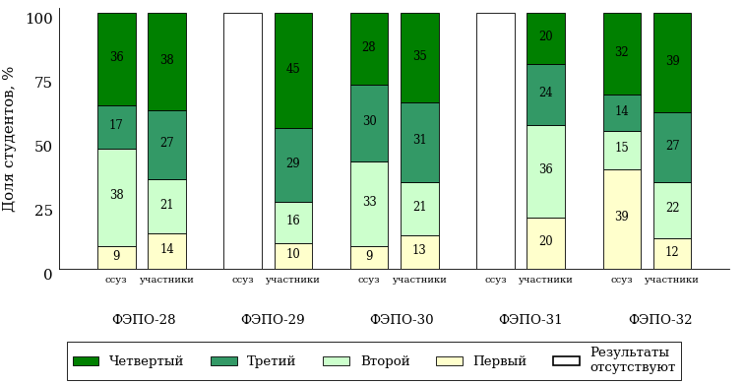
Рисунок 4.2 – Диаграмма распределения результатов обучения студентов ссуза
и образовательных организаций – участников проекта, реализующих программы СПО, по уровням обученности

Специальность 08.02.07 «Монтаж и эксплуатация внутренних сантехнических устройств, кондиционирования воздуха и вентиляции»
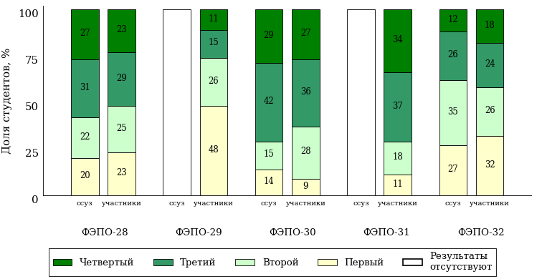
Рисунок 4.3 – Диаграмма распределения результатов обучения студентов ссуза
и образовательных организаций – участников проекта, реализующих программы СПО, по уровням обученности

Специальность 08.02.08 «Монтаж и эксплуатация оборудования и систем газоснабжения»
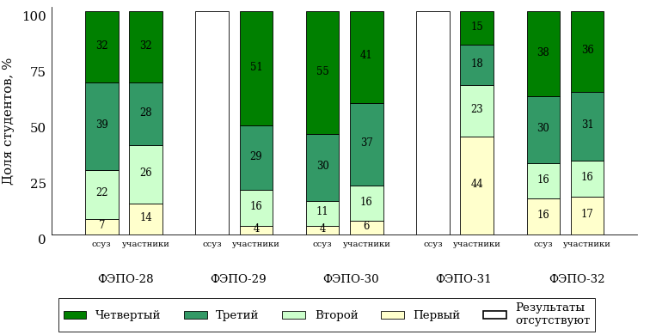
Рисунок 4.4 – Диаграмма распределения результатов обучения студентов ссуза
и образовательных организаций – участников проекта, реализующих программы СПО, по уровням обученности

Специальность 09.02.04 «Информационные системы (по отраслям)»
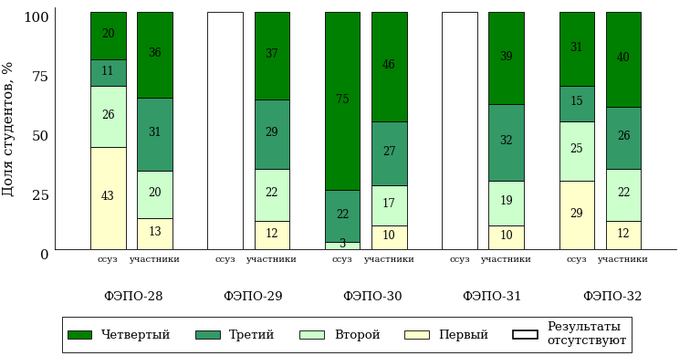
Рисунок 4.5 – Диаграмма распределения результатов обучения студентов ссуза
и образовательных организаций – участников проекта, реализующих программы СПО, по уровням обученности

Специальность 11.02.02 «Техническое обслуживание и ремонт радиоэлектронной техники (по отраслям)»
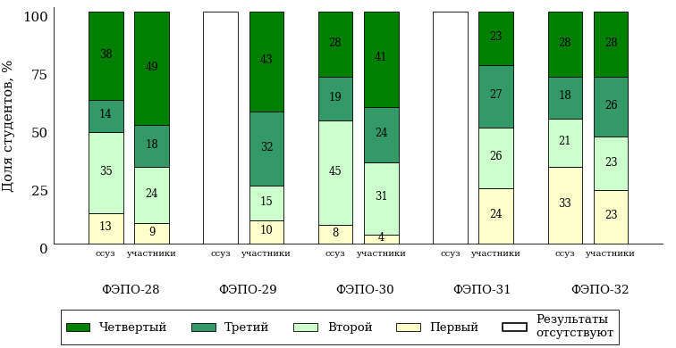
Рисунок 4.6 – Диаграмма распределения результатов обучения студентов ссуза
и образовательных организаций – участников проекта, реализующих программы СПО, по уровням обученности

Специальность 13.02.11 «Техническая эксплуатация и обслуживание электрического и электромеханического оборудования (по отраслям)»
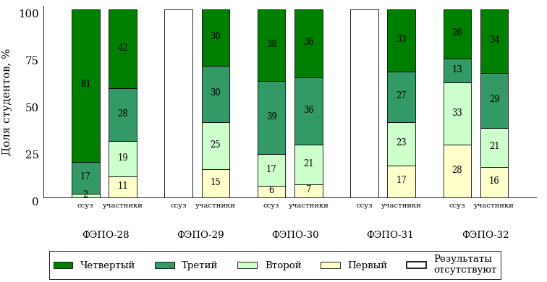
Рисунок 4.7 – Диаграмма распределения результатов обучения студентов ссуза
и образовательных организаций – участников проекта, реализующих программы СПО, по уровням обученности

Специальность 15.02.01 «Монтаж и техническая эксплуатация промышленного оборудования (по отраслям)»
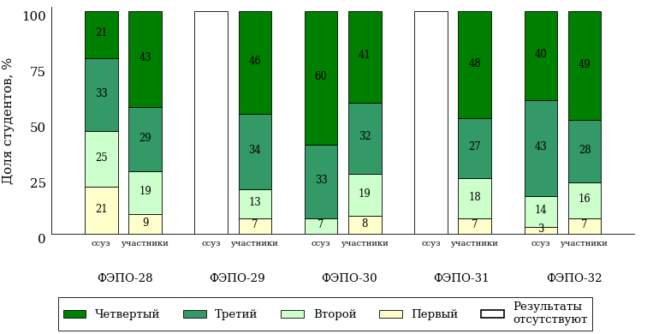
Рисунок 4.8 – Диаграмма распределения результатов обучения студентов ссуза
и образовательных организаций – участников проекта, реализующих программы СПО, по уровням обученности

Специальность 15.02.07 «Автоматизация технологических процессов и производств (по отраслям)»
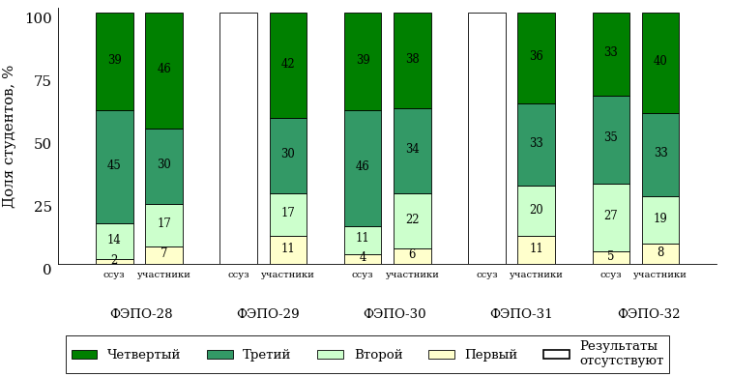
Рисунок 4.9 – Диаграмма распределения результатов обучения студентов ссуза
и образовательных организаций – участников проекта, реализующих программы СПО, по уровням обученности

Специальность 15.02.08 «Технология машиностроения»
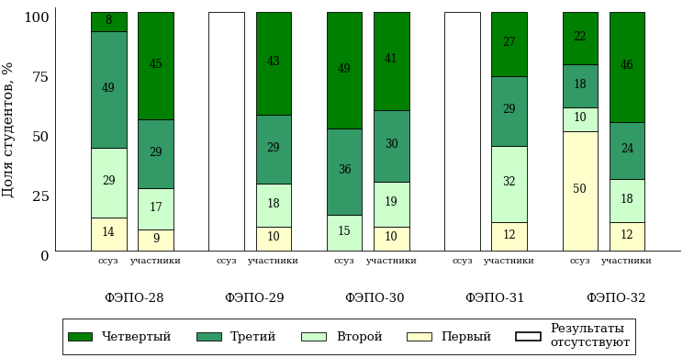
Рисунок 4.10 – Диаграмма распределения результатов обучения студентов ссуза
и образовательных организаций – участников проекта, реализующих программы СПО, по уровням обученности

Специальность 18.02.07 «Технология производства и переработки пластических масс и эластомеров»
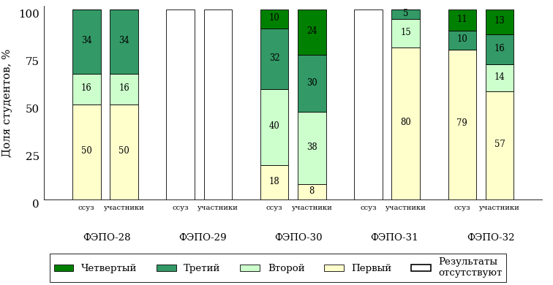
Рисунок 4.11 – Диаграмма распределения результатов обучения студентов ссуза
и образовательных организаций – участников проекта, реализующих программы СПО, по уровням обученности

Специальность 19.02.02 «Технология хранения и переработки зерна»
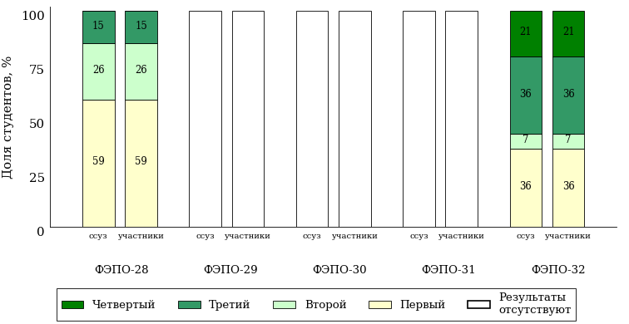
Рисунок 4.12 – Диаграмма распределения результатов обучения студентов ссуза
и образовательных организаций – участников проекта, реализующих программы СПО, по уровням обученности

Специальность 19.02.03 «Технология хлеба, кондитерских и макаронных изделий»
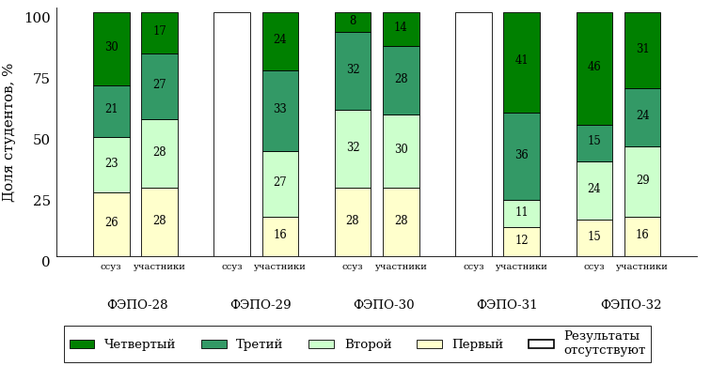
Рисунок 4.13 – Диаграмма распределения результатов обучения студентов ссуза
и образовательных организаций – участников проекта, реализующих программы СПО, по уровням обученности

Специальность 23.02.03 «Техническое обслуживание и ремонт автомобильного транспорта»
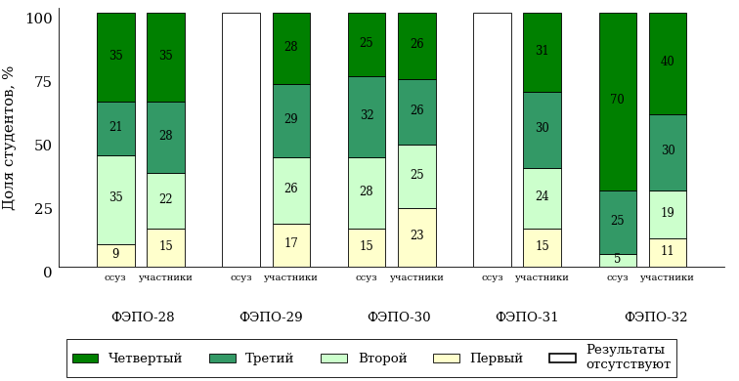
Рисунок 4.14 – Диаграмма распределения результатов обучения студентов ссуза
и образовательных организаций – участников проекта, реализующих программы СПО, по уровням обученности

Специальность 35.02.03 «Технология деревообработки»
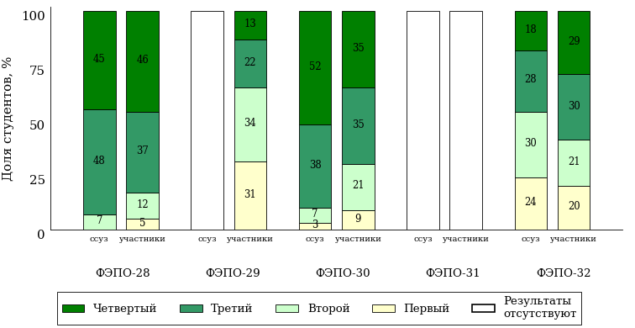
Рисунок 4.15 – Диаграмма распределения результатов обучения студентов ссуза
и образовательных организаций – участников проекта, реализующих программы СПО, по уровням обученности

Специальность 35.02.07 «Механизация сельского хозяйства»
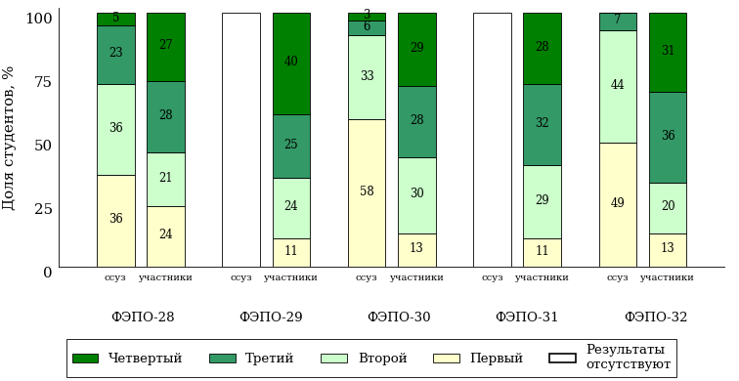
Рисунок 4.16 – Диаграмма распределения результатов обучения студентов ссуза
и образовательных организаций – участников проекта, реализующих программы СПО, по уровням обученности

Специальность 35.02.08 «Электрификация и автоматизация сельского хозяйства»
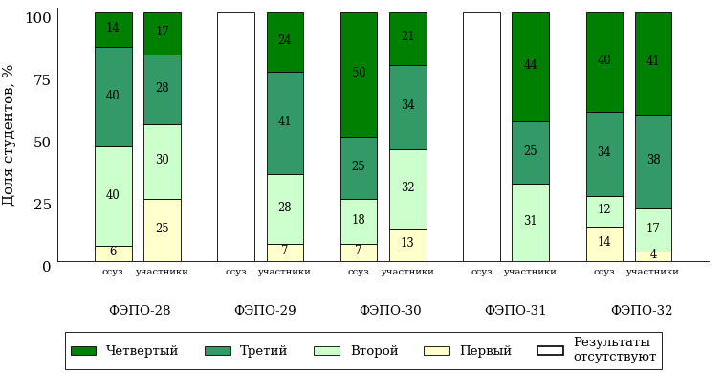
Рисунок 4.17 – Диаграмма распределения результатов обучения студентов ссуза
и образовательных организаций – участников проекта, реализующих программы СПО, по уровням обученности

Специальность 38.02.01 «Экономика и бухгалтерский учет (по отраслям)»
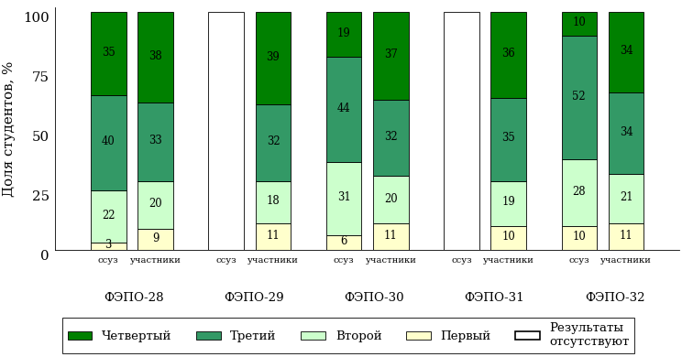
Рисунок 4.18 – Диаграмма распределения результатов обучения студентов ссуза
и образовательных организаций – участников проекта, реализующих программы СПО, по уровням обученности

Специальность 38.02.05 «Товароведение и экспертиза качества потребительских товаров»
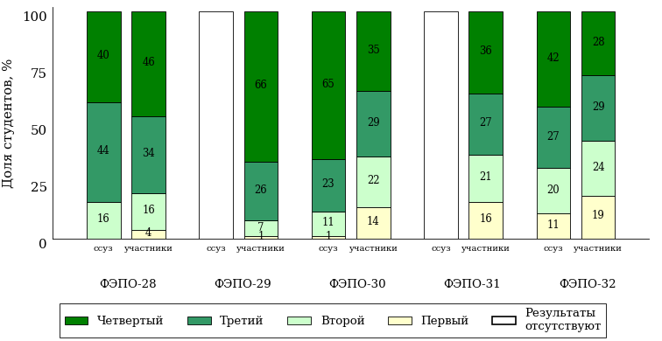
Рисунок 4.19 – Диаграмма распределения результатов обучения студентов ссуза
и образовательных организаций – участников проекта, реализующих программы СПО, по уровням обученности

Специальность 40.02.01 «Право и организация социального обеспечения»
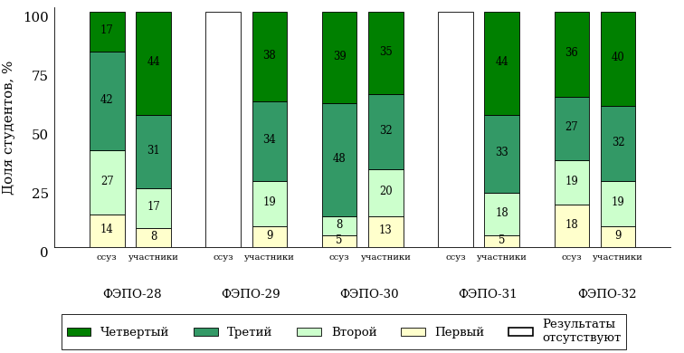
Рисунок 4.20 – Диаграмма распределения результатов обучения студентов ссуза
и образовательных организаций – участников проекта, реализующих программы СПО, по уровням обученности

Специальность 54.02.01 «Дизайн (по отраслям)»
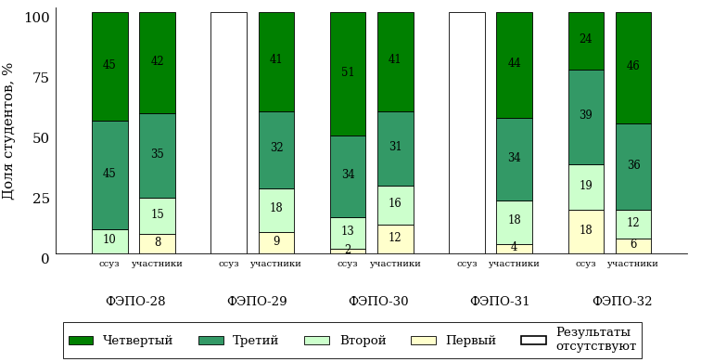
Рисунок 4.21 – Диаграмма распределения результатов обучения студентов ссуза
и образовательных организаций – участников проекта, реализующих программы СПО, по уровням обученности

КАЛЕНДАРЬ ПРОЕКТОВ НА 2021 ГОД Для вузов и филиалов вузов (ПРОГРАММЫ ВО)
Период  участия в проекте | Общая численность студентов, обучающихся в ОО | Стоимость (руб.)¹
Проект «Интернет-тренажеры в сфере образования»²
02.03 – 31.07  2021 г. |  | Один модуль | Два модуля |  | Три модуля
 | до 1000 чел. | 25200 | 29500 |  | 37600
 | 1000–3000 чел. | 33000 | 37200 |  | 40700
 | 3000–10000 чел. | 40700 | 46300 |  | 52000
 | 10000–30000 чел. | 52000 | 56900 |  | 60900
 | более 30000 чел. | 58100 | 61800 |  | 66100
 | «Новые участники»* | – | – |  | 19900
Проект «Федеральный интернет-экзамен в сфере профессионального образования (ФЭПО)»
02.03 – 31.07  2021 г. |  | ФЭПО |  | ФЭПО + ФЭПО-pro
 | до 1000 чел. | 27400 |  | 34200
 | 1000–3000 чел. | 35100 |  | 43800
 | 3000–10000 чел. | 43600 |  | 54500
 | 10000–30000 чел. | 54500 |  | 68100
 | более 30000 чел. | 59900 |  | 74900
 | «Новые участники»* | 19900 |  | –
Федеральный интернет-экзамен для выпускников бакалавриата
08.04 – 29.04  2021 г. | Для базовых площадок стоимость участия в ФИЭБ одного студента – 1120 руб.
 | Для вузов-участников стоимость участия в ФИЭБ одного студента – 1600 руб.
Тренажер ФИЭБ
12.01 – 31.05  2021 г. | Тестирование в режимах «Подготовка» и «Самоконтроль» для каждой группы студентов (до 25 человек)  по направлению подготовки – 10000 руб.
 | Тестирование в режиме «Внутренний контроль» и «Сессия» по каждому направлению подготовки независимо от количества групп студентов – 10000 руб.
 | Одновременное подключение всех режимов («Подготовка», «Самоконтроль», «Внутренний контроль», «Сессия») по направлению подготовки – 18000 руб.
Проект «Диагностическое интернет-тестирование студентов первого курса»
01.09 – 30.12  2021 г. | до 1000 чел. | 15900
 | 1000–3000 чел. | 21000
 | 3000–10000 чел. | 30900
 | 10000–30000 чел. | 42000
 | более 30000 чел. | 49500
 | «Новые участники»* | 9900
Проект «Интернет-тренажеры в сфере образования»²
01.09.2021 г. –  28.02.2022 г. |  | Один модуль | Два модуля |  | Три модуля
 | до 1000 чел. | 25200 | 29500 |  | 37600
 | 1000–3000 чел. | 33000 | 37200 |  | 40700
 | 3000–10000 чел. | 40700 | 46300 |  | 52000
 | 10000–30000 чел. | 52000 | 56900 |  | 60900
 | более 30000 чел. | 58100 | 61800 |  | 66100
 | «Новые участники»* | – | – |  | 19900
Проект «Федеральный интернет-экзамен в сфере профессионального образования (ФЭПО)»
01.10.2021 г. –  28.02.2022 г. | до 1000 чел. | 27400
 | 1000–3000 чел. | 35100
 | 3000–10000 чел. | 43600
 | 10000–30000 чел. | 54500
 | более 30000 чел. | 59900
 | «Новые участники»* | 19900
Мастер ФОС
с 01.01.2021 г. | Для вуза минимальный пакет (10 единиц ФОС) – 5000 руб., дополнительная единица ФОС – 500 руб.
 | Для преподавателя единица ФОС – 500 руб.
1. При количестве тестирований до 10000 сеансов в Интернет-тренажерах и ФЭПО для одной ОО. Для получения дополнительного пакета в 10000 сеансов, необходимо заключить новый договор, при этом ОО предоставляется скидка в размере 30%.

2. Стоимость участия в проекте «Интернет-тренажеры в сфере образования» зависит от количества выбранных модулей.
При этом ОО может выбрать любое количество модулей из трех предлагаемых:
– модуль и базы данных ПИМ для проведения тестирования в студенческих режимах «Обучение» и «Самоконтроль»;
– модуль и базы данных ПИМ для проведения тестирования в преподавательском режиме «Текущий контроль», включая режим «Сессия»;
– модуль «Тест-Конструктор» для проведения тестирования в преподавательском режиме «Текущий контроль», включая режим «Сессия»,
по ПИМ, разработанным преподавателями ОО.
* Образовательные организации, которые не принимали участие ни в одном проекте более двух лет.
Для ОО, заключивших годовые договоры на участие в проектах «Федеральный интернет-экзамен в сфере профессионального образования (ФЭПО)» (март 2021 г. – февраль 2022 г.) и «Интернет-тренажеры в сфере образования» (март 2021 г. – февраль 2022 г.), проект «Диагностическое интернет-тестирование студентов первого курса» предоставляется со скидкой 50%.
2

КАЛЕНДАРЬ ПРОЕКТОВ НА 2021 ГОД Для вузов и филиалов вузов (ПРОГРАММЫ СПО)
Период  участия в проекте | Общая численность студентов, обучающихся в ОО | Стоимость (руб.)¹
Проект «Интернет-тренажеры в сфере образования»²
02.03 – 31.07  2021 г. |  | Один модуль | Два модуля |  | Три модуля
 | до 250 чел. | 10200 | 12500 |  | 14700
 | 250–500 чел. | 14200 | 15300 |  | 16400
 | 500–1000 чел. | 17800 | 19400 |  | 20800
 | 1000–3000 чел. | 22800 | 23700 |  | 24400
 | более 3000 чел. | 26700 | 27800 |  | 29900
 | «Новые участники»* | – | – |  | 8900
Проект «Федеральный интернет-экзамен в сфере профессионального образования (ФЭПО)»
02.03 – 31.07  2021 г. | до 250 чел. | 11300
 | 250–500 чел. | 14700
 | 500–1000 чел. | 18700
 | 1000–3000 чел. | 23200
 | более 3000 чел. | 27300
 | «Новые участники»* | 8900
Проект «Диагностическое интернет-тестирование студентов первого курса»
01.09 – 30.12  2021 г. |  | На базе 11 классов |  | На базе 9 классов
 | до 250 чел. | 5400 |  | 3700
 | 250–500 чел. | 6900 |  | 4800
 | 500–1000 чел. | 10200 |  | 7200
 | 1000–3000 чел. | 14000 |  | 9900
 | более 3000 чел. | 16400 |  | 11700
 | «Новые участники»* | 3900 |  | 2900
Проект «Интернет-тренажеры в сфере образования»²
01.09.2021 г. –  28.02.2022 г. |  | Один модуль | Два модуля |  | Три модуля
 | до 250 чел. | 10200 | 12500 |  | 14700
 | 250–500 чел. | 14200 | 15300 |  | 16400
 | 500–1000 чел. | 17800 | 19400 |  | 20800
 | 1000–3000 чел. | 22800 | 23700 |  | 24400
 | более 3000 чел. | 26700 | 27800 |  | 29900
 | «Новые участники»* | – | – |  | 8900
Проект «Федеральный интернет-экзамен в сфере профессионального образования (ФЭПО)»
01.10.2021 г. –  28.02.2022 г. | до 250 чел. | 11300
 | 250–500 чел. | 14700
 | 500–1000 чел. | 18700
 | 1000–3000 чел. | 23200
 | более 3000 чел. | 27300
 | «Новые участники»* | 8900
1. При количестве тестирований до 10000 сеансов в Интернет-тренажерах и ФЭПО для одной ОО. Для получения дополнительного пакета в 10000 сеансов, необходимо заключить новый договор, при этом ОО предоставляется скидка в размере 30%.

2. Стоимость участия в проекте «Интернет-тренажеры в сфере образования» зависит от количества выбранных модулей.
При этом ОО может выбрать любое количество модулей из трех предлагаемых:
– модуль и базы данных ПИМ для проведения тестирования в студенческих режимах «Обучение» и «Самоконтроль»;
– модуль и базы данных ПИМ для проведения тестирования в преподавательском режиме «Текущий контроль», включая режим «Сессия»;
– модуль «Тест-Конструктор» для проведения тестирования в преподавательском режиме «Текущий контроль», включая режим «Сессия»,
по ПИМ, разработанным преподавателями ОО.
* Образовательные организации, которые не принимали участие ни в одном проекте более двух лет.
Для ОО, заключивших годовые договоры на участие в проектах «Федеральный интернет-экзамен в сфере профессионального образования (ФЭПО)» (март 2021 г. – февраль 2022 г.) и «Интернет-тренажеры в сфере образования» (март 2021 г. – февраль 2022 г.), проект «Диагностическое интернет-тестирование студентов первого курса» предоставляется со скидкой 50%.
2

КАЛЕНДАРЬ ПРОЕКТОВ НА 2021 ГОД
для ссузов и филиалов ссузов

Период  участия в проекте | Стоимость (руб.)¹
Проект «Интернет-тренажеры в сфере образования»²
02.03 – 31.07  2021 г. | Один модуль | Два модуля |  | Три модуля
 | 13500 руб. | 14300 руб. |  | 15500 руб.
Проект «Федеральный интернет-экзамен в сфере профессионального образования (ФЭПО)»
02.03 – 31.07  2021 г. | 14000 руб.
Проект «Диагностическое интернет-тестирование студентов первого курса»
01.09 – 30.12  2021 г. | На базе 11 классов |  | На базе 9 классов
 | 7300 руб. |  | 5600 руб.
Проект «Интернет-тренажеры в сфере образования»²
01.09.2021 г. –  28.02.2022 г. | Один модуль | Два модуля |  | Три модуля
 | 13500 руб. | 14300 руб. |  | 15500 руб.
Проект «Федеральный интернет-экзамен в сфере профессионального образования (ФЭПО)»
01.10.2021 г. –  28.02.2022 г. | 14000 руб.

1. При количестве тестирований до 10000 сеансов в Интернет-тренажерах и ФЭПО для одной ОО. Для получения дополнительного
пакета в 10000 сеансов, необходимо заключить новый договор, при этом ОО предоставляется скидка в размере 30%.

2. Стоимость участия в проекте «Интернет-тренажеры в сфере образования» зависит от количества выбранных модулей.
При этом ОО может выбрать любое количество модулей из трех предлагаемых:
– модуль и базы данных ПИМ для проведения тестирования в студенческих режимах «Обучение» и «Самоконтроль»;
– модуль и базы данных ПИМ для проведения тестирования в преподавательском режиме «Текущий контроль», включая режим «Сессия»;
– модуль «Тест-Конструктор» для проведения тестирования в преподавательском режиме «Текущий контроль», включая режим «Сессия»,
по ПИМ, разработанным преподавателями ОО.
* Образовательные организации, которые не принимали участие ни в одном проекте более двух лет.
Для ОО, заключивших годовые договоры на участие в проектах «Федеральный интернет-экзамен в сфере профессионального образования (ФЭПО)» (март 2021 г. – февраль 2022 г.) и «Интернет-тренажеры в сфере образования» (март 2021 г. – февраль 2022 г.), проект «Диагностическое интернет-тестирование студентов первого курса» предоставляется со скидкой 50%.
2

Приложение 1. Наименования дисциплин

В ФЭПО имеется возможность сконструировать ПИМ в соответствии с реализуемой в образовательной организации рабочей программой по дисциплине. По итогам анализа образовательных программ были выделены группы дисциплин, имеющих одинаковое содержание педагогических измерительных материалов (обобщенную структуру содержания ПИМ), но различающихся наименованием. С целью проведения педагогического анализа результатов тестирования для таких групп дисциплин в качестве основного выбрано одно наименование дисциплины, как наиболее распространенное.
В таблице 1 приведена информация о соответствии наименования дисциплины, принятого в качестве основного, наименованиям дисциплин в данной группе, по которым проводилось тестирование в образовательной организации.

Таблица 1 – Соответствие наименований дисциплин, имеющих одинаковую обобщенную структуру содержания ПИМ, но различающихся наименованием для разных образовательных программ
Наименование дисциплины,  принятое в качестве ОСНОВНОГО | Наименования дисциплин  в данной группе,  по которым проводилось тестирование  в образовательной организации
Инженерная графика | Инженерная графика
Инженерная графика | Основы инженерной графики
Конституционное право России | Конституционное право
Правовое обеспечение профессиональной деятельности | Правовые основы профессиональной деятельности

Приложение 2. Формы представления результатов тестирования

Обращаем Ваше внимание на то, что данное приложение содержит примеры графических форм для анализа результатов тестирования. Данные примеры не относятся к результатам тестирования студентов Вашего вуза (ссуза).

Для оценки качества подготовки студентов результаты тестирования представлены в формах, удобных для принятия организационных и методических решений:
- диаграмма распределения результатов тестирования студентов по уровням обученности («лестница Беспалько»);
- диаграмма ранжирования ООП вузов (ссузов) – участников по показателю «Доля студентов на уровне обученности не ниже второго»;
- диаграмма распределения результатов обучения студентов за пять последовательных этапов ФЭПО;
- гистограмма плотности распределения результатов тестирования студентов;
- круговая диаграмма распределения результатов обучения студентов;
- гистограмма плотности распределения результатов выполнения заданий
блока ПИМ по дисциплине;
- карта коэффициентов решаемости заданий по темам первого блока ПИМ по дисциплине;
- диаграмма результатов выполнения заданий второго и третьего блоков ПИМ по дисциплине.

Диаграмма распределения результатов тестирования студентов по уровням обученности («лестница Беспалько») позволяет оценить распределение результатов для данной группы тестируемых по уровням обученности и провести сравнение с аналогичными результатами участников ФЭПО. После диаграммы (рисунок 1) приводится информация о значении процента студентов, находящихся на уровне обученности не ниже второго как для выборки студентов вуза (ссуза), так и для выборки студентов вузов (ссузов) – участников в рамках текущего этапа ФЭПО).

21%
34%
31%
14%
1%
5%
27%
86%
99%
67%
вуз | вузы-участники
Рисунок 1 – Диаграмма распределения результатов тестирования студентов
по уровням обученности

Диаграмма ранжирования ООП вузов (ссузов) – участников по показателю «Доля студентов на уровне обученности не ниже второго» позволяет сравнить результаты обучения студентов образовательной программы (специальности) с результатами студентов аналогичных программ (специальностей) других образовательных организаций – участников ФЭПО и определить на общем фоне место вуза (ссуза) по данному показателю. На диаграмме (рисунок 2) красной линией показан критерий оценки результатов обучения «60% студентов на уровне обученности не ниже второго», темным столбиком отмечен результат по этому показателю для направления подготовки вуза на фоне вузов – участников ФЭПО, реализующих данное направление подготовки.

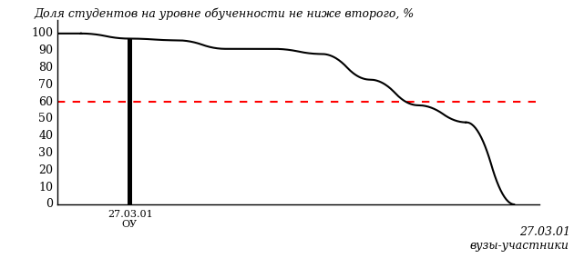
Рисунок 2 – Диаграмма ранжирования ООП вузов-участников
по показателю «Доля студентов на уровне обученности не ниже второго»

Диаграмма распределения результатов обучения студентов за пять последовательных этапов ФЭПО позволяет мониторить результаты обучения студентов по вузу в целом, по направлению подготовки (специальности), по дисциплине и провести сравнение с аналогичными результатами (рисунок 3).

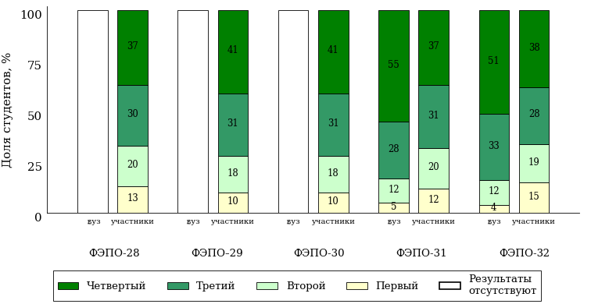
Рисунок 3 – Диаграмма распределения результатов обучения студентов
за пять последовательных этапов ФЭПО

Гистограмма плотности распределения результатов тестирования студентов используется для характеристики плотности распределения данных по проценту набранных баллов за выполнение ПИМ. Каждый столбик на диаграмме (рисунок 4) показывает долю студентов, результаты которых лежат в данном 5-процентном интервале. По гистограмме определяется характер распределения результатов для данной группы тестируемых и могут быть выделены подгруппы студентов с различным качеством подготовки. Согласно предложенной модели оценки качества подготовки студентов гистограмма должна быть смещена в сторону более высоких процентов за выполнение ПИМ. Столбцы разного цвета характеризуют результаты образовательной организации и аналогичные результаты участников ФЭПО, что позволяет провести сравнение по проценту набранных баллов за выполнение ПИМ.

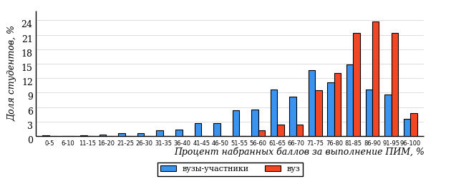
Рисунок 4 – Гистограмма плотности распределения результатов тестирования студентов
с наложением на общий результат участников

Гистограмму плотности распределения результатов тестирования студентов (рисунок 5) можно использовать для проведения экспресс-оценки результатов тестирования студентов вуза (ссуза), позволяющей сравнить набранные баллы за выполнение ПИМ с соответствующим уровнем обученности. По данному показателю предложена интервальная шкала: [0%; 50%), [50%; 70%), [70%; 90%), [90%; 100%]. Столбцы различного цвета указывают на долю студентов, находящихся соответственно на первом, втором, третьем и четвертом уровнях обученности.
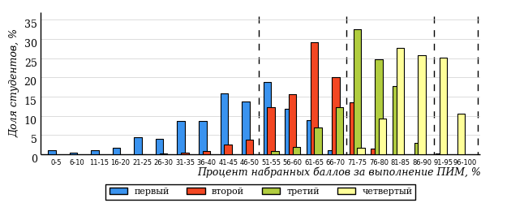
Рисунок 5 – Гистограмма плотности распределения результатов тестирования студентов
вуза (ссуза) по уровням обученности в соответствии с процентом набранных баллов
за выполнение ПИМ

В приведенных материалах использованы формы представления результатов тестирования студентов, удобные для принятия решений на различных уровнях управления учебным процессом в образовательной организации.

Результаты тестирования студентов обработаны
в Научно-исследовательском институте
мониторинга качества образования.

По представленным аналитическим материалам
ждем Ваших предложений и замечаний
по адресу:

424002, Республика Марий Эл, г. Йошкар-Ола, ул. Я. Эшпая, д. 155.

Телефоны: +7 (8362) 64-16-88; +7 (8362) 42-24-68.

E-mail: nii.mko@gmail.com.

Web-ресурс:
www.i-exam.ru.

